BỘ GIÁO DỤC VÀ ĐÀO TẠO
TRƯỜNG ĐẠI HỌC NGOẠI THƯƠNG

BÁO CÁO TIỂU LUẬN VÀ THỰC HÀNH
MÔN HỌC MẠNG MÁY TÍNH
ĐỀ TÀI:
PHÁT HIỆN BẤT THƯỜNG TRONG ĐỘ TRỄ MẠNG THEO THỜI GIAN
Sinh viên thực hiện | : Nguyễn Phương Vy, Lê Anh Minh, Nguyễn Vũ Duy Hải, Trần Ngọc Cẩm
Giảng viên | : TS Ngô Hải Anh
Khoa | : Công nghệ và khoa học dữ liệu
Lớp | : COSH201 (2627.1 – GD1).1

Hà Nội – 2026
PHIẾU CHẤM ĐIỂM
Sinh viên thực hiện:
Họ và tên | Chữ ký | Ghi chú
Nguyễn Phương Vy
Lê Anh Minh
Nguyễn Vũ Duy Hải
Trần Ngọc Cẩm
Giảng viên chấm:
Họ và tên | Điểm | Chữ ký
Ngô Hải Anh

MỤC LỤC
MỤC LỤC 3
DANH MỤC CÁC KÝ HIỆU, TỪ VIẾT TẮT 6
DANH MỤC HÌNH ẢNH 7
DANH MỤC BẢNG BIỂU 8
LỜI MỞ ĐẦU 9
CHƯƠNG 1: GIỚI THIỆU 11
1.1. Bối cảnh thực tế và vấn đề mạng máy tính cần nghiên cứu 11
1.2. Mục tiêu nghiên cứu 11
1.3. Câu hỏi nghiên cứu 12
1.4. Phạm vi nghiên cứu 12
1.5. Phương pháp tổng quát 13
1.6. Kết quả dự kiến 13
CHƯƠNG 2: CƠ SỞ LÝ THUYẾT VÀ KHUNG PHƯƠNG PHÁP PHÂN TÍCH CHUỖI THỜI GIAN 14
2.1. Nền tảng lý thuyết mạng máy tính liên quan đến đề tài 14
2.1.1. Mô hình TCP/IP và vị trí của ICMP 14
2.1.2. Định tuyến (routing) và ý nghĩa của TTL 14
2.1.3. Cơ chế tranh chấp kênh truyền WiFi (CSMA/CA) 15
2.1.4. Cơ chế phân giải tên miền DNS 15
2.2. Các đại lượng đo cốt lõi 16
2.2.1. Thiết kế đo đa đích (multi-target) để chẩn đoán nguyên nhân 18
2.3. Time series và baseline cho bài toán phát hiện bất thường 19
2.3.1. Đặc điểm chuỗi thời gian của dữ liệu độ trễ mạng 19
2.3.2 Baseline động bằng rolling window 20
2.3.3. Hướng triển khai tiếp theo 21
3.1. Nguồn dữ liệu và điều kiện thu thập 22
3.2. Phương pháp lấy mẫu (sampling) 23
3.3. Schema và từ điển dữ liệu (data dictionary) 24
3.4. Chất lượng dữ liệu: phát hiện và xử lý duplicate, missing 26
3.4.1. Khảo sát tổng quan dữ liệu thô 26
3.4.2. Xử lý dữ liệu trùng lặp (duplicate) 27
3.4.3. Xử lý dữ liệu thiếu (missing) và sự cố mất kết nối WiFi 28
3.5. Thống kê mô tả sau xử lý 29
CHƯƠNG 4: XÂY DỰNG CHƯƠNG TRÌNH VÀ THỰC NGHIỆM 31
4.1. Kiến trúc tổng thể 31
4.2. Chuẩn bị các đặc trưng cho mô hình 32
4.2.1. Các tập đặc trưng sử dụng 32
4.2.2. Xử lý dữ liệu thiếu ở đầu chuỗi 33
4.2.3. Tách riêng xử lý mất gói tin 34
4.3. Mô hình đối chứng: 35
4.4. Mô hình chính: Isolation Forest 36
4.4.1. Nguyên lý hoạt động. 36
4.4.2. Thiết kế huấn luyện 36
4.5. Cấu hình thực nghiệm và khả năng tái lập 38
CHƯƠNG 5: KẾT QUẢ VÀ THẢO LUẬN 40
5.1. Kết quả 40
5.1.1. Kết quả của các mô hình 40
5.1.2. Phân tích kết quả 41
5.1.3. Các trường hợp mô hình sai, False Positive/False Negative 42
5.1.4. Phân tích nguyên nhân khả dĩ 43
5.2. Thảo luận về kết quả 44
CHƯƠNG 6: KẾT LUẬN & HƯỚNG PHÁT TRIỂN 46
6.1. Tóm tắt kết quả nghiên cứu 46
6.2. Hạn chế của nghiên cứu 46
6.3. Hướng phát triển tiếp theo 47
TUYÊN BỐ SỬ DỤNG CÔNG CỤ HỖ TRỢ 48
TÀI LIỆU THAM KHẢO 49

DANH MỤC CÁC KÝ HIỆU, TỪ VIẾT TẮT

Từ viết tắt | Tiếng Anh | Tiếng Việt
RTT | Round-Trip Time | Thời gian khứ hồi
TTL | Time To Live | Thời gian sống của 1 gói tin
ICMP | Internet control message protocol | Giao thức thông báo/điều khiển trên Internet
DNS | Domain Name System | Hệ thống phân giải tên miền
ISP | Internet Service Provider | Nhà cung cấp dịch vụ Internet
WiFi | Wireless Fidelity | Mạng không dây
KTX | dormitory | Kí túc xá
IF (Isolation Forest) | Isolation Forest | Thuật toán phát hiện điểm bất thường
P95 | 95th Percentile | Phân vị thứ 95
MAD | Median Absolute Deviation | Độ lệch tuyệt đối trung vị

DANH MỤC HÌNH ẢNH

Hình 3.1. Chuỗi RTT theo thời gian của cả bốn đích đo trong suốt gần 3 ngày thu thập 20
Hình 3.2. Số lượng bản ghi theo từng trạng thái đo 24
Hình 3.3. Khoảng cách thời gian giữa hai lần đo liên tiếp (đích gateway) quanh thời điểm xảy ra sự cố gập laptop 24
Hình 3.4. Rolling_loss_rate của bốn đích quanh sự cố mất WiFi. 25
Hình 3.5. Phân phối RTT theo từng đích đo (trạng thái ok). 27

Hình 5.1. Biểu đồ timeline có đánh dấu anomaly của 4 target 39
Hình 5.2. Tỉ lệ anomaly giữa Baseline và Isolation Forest cho từng target 39
Hình 5.3. Mô tả tỉ lệ xuất hiện của từng nguyên nhân 41

DANH MỤC BẢNG BIỂU

Bảng 2.1. Các trạng thái đo và ý nghĩa suy luận nguyên nhân 16
Bảng 2.2. Suy luận nguyên nhân bất thường dựa trên so sánh chéo giữa các đích đo 18

Bảng 3.1. Bốn đích đo và vai trò trong hạ tầng mạng 21
Bảng 3.2. Data dictionary: schema đầy đủ của dữ liệu thô 24
Bảng 3.3. Các cột đặc trưng dẫn xuất sau bước xử lý 25
Bảng 3.4. Thống kê mô tả RTT và loss_rate theo từng đích đo 28

Bảng 4.1. Các giai đoạn xử lý trong chương trình phát hiện bất thường 31
Bảng 4.2. Các tập đặc trưng sử dụng cho mô hình 32
Bảng 4.3. Ngưỡng baseline (mean ± 3·std) và tỷ lệ bất thường theo từng đích 35
Bảng 4.4. Tỷ lệ bất thường của Isolation Forest theo từng đích 37
Bảng 4.5. Cấu hình thực nghiệm 38

LỜI MỞ ĐẦU
Chất lượng dịch vụ mạng và tính ổn định của kết nối Internet đã trở thành yếu tố quan trọng trong hầu hết mọi hoạt động học tập, làm việc và sinh hoạt hiện nay. Theo đó, hiện tượng độ trễ mạng tăng cao bất thường, kết nối chập chờn hoặc mất kết nối bất chợt xảy ra khá phổ biến, đặc biệt tại các môi trường mạng có mật độ người dùng cao và hạ tầng dùng chung. Trong nhiều trường hợp, người dùng chỉ cảm nhận được mạng bị chậm hoặc thấy mất kết nối mạng một cách chủ quan, mà không có công cụ định lượng khách quan để xác định chính xác thời điểm xảy ra, mức độ nghiêm trọng, cũng như nguyên nhân vấn đề nằm ở kết nối cục bộ hay ở đường truyền ra bên ngoài.
Nhằm góp phần giải quyết bài toán trên bằng phương pháp tiếp cận có hệ thống dựa trên dữ liệu thực tế, nhóm đã tìm hiểu và thực hiện đề tài "Phát hiện bất thường trong độ trễ mạng theo thời gian", khảo sát cụ thể tại môi trường mạng WiFi ký túc xá - nơi hạ tầng được dùng chung cho nhiều sinh viên và thường xuyên xảy ra hiện tượng kết nối không ổn định. Mục tiêu của Báo cáo gồm các nội dung chính:
Chương 1. Giới thiệu: trình bày bối cảnh thực tế của vấn đề, mục tiêu, câu hỏi nghiên cứu và phạm vi của đề tài.
Chương 2. Cơ sở lý thuyết và khung phương pháp phân tích chuỗi thời gian: trình bày các khái niệm mạng máy tính liên quan trực tiếp đến đề tài, bao gồm TCP/IP, ICMP, định tuyến, Wifi, DNS, RTT, jitter, packet loss, time series, baseline và anomaly detection.
Chương 3. Dataset và phương pháp: mô tả nguồn dữ liệu và điều kiện tự thu thập, phương pháp lấy mẫu, cấu trúc dữ liệu, quy mô dữ liệu và các bước xử lý dữ liệu thiếu/trùng lặp.
Chương 4. Xây dựng chương trình và thực nghiệm: giới thiệu kiến trúc chương trình thu thập dữ liệu, quy trình tiền xử lý, xây dựng đặc trưng (feature engineering) theo cửa sổ thời gian, và triển khai baseline ngưỡng thống kê cùng mô hình Isolation Forest để phát hiện bất thường.
Chương 5. Kết quả và thảo luận: so sánh kết quả giữa baseline và mô hình
Isolation Forest, phân tích các trường hợp bất thường phát hiện được kèm bằng chứng cụ thể, diễn giải kết quả dưới góc độ mạng máy tính.
Chương 6. Kết luận và hướng phát triển: tóm tắt kết quả đạt được, trả lời câu hỏi nghiên cứu đã đặt ra, nêu hạn chế của đề tài và hướng phát triển tiếp theo.
Báo cáo đã xây dựng được một bộ dữ liệu RTT thực tế, thu thập liên tục trong nhiều ngày, có tài liệu đầy đủ; đồng thời xác định được một số giai đoạn bất thường thực sự xảy ra trong quá trình thu thập, kèm bằng chứng và phân tích nguyên nhân khả dĩ cụ thể, không chỉ dừng lại ở kết quả của mô hình học máy. Tuy nhiên, do giới hạn về thời gian và phạm vi khảo sát chỉ tại một địa điểm cụ thể, báo cáo không thể tránh khỏi những giới hạn về tệp dữ liệu, mô hình sử dụng,...

CHƯƠNG 1: GIỚI THIỆU

1.1. Bối cảnh thực tế và vấn đề mạng máy tính cần nghiên cứu
Dù hiện tượng mạng chập chờn hay mất kết nối bất chợt khá phổ biến ở môi trường hạ tầng dùng chung, phần lớn người dùng lại không biết rõ nguyên nhân thực sự nằm ở đâu. Lý do cửa miệng thường thấy là "mất mạng" - hầu hết chỉ ý nói tới WiFi, nhưng xét dưới góc độ mạng máy tính thì cách nói này vẫn còn mơ hồ, không xác định được cụ thể vấn đề nằm ở đâu trong đường truyền kết nối mạng. Từ đó, nhóm quyết định khảo sát cụ thể tại môi trường mạng WiFi ký túc xá - nơi có ảnh hưởng trực tiếp đến sinh viên, đối tượng người dùng chính của báo cáo này.
Mạng Wifi ký túc xá là mạng hạ tầng dùng chung cho toàn bộ khu toà ký túc xá, không có router riêng cho mỗi phòng nên nhiều sinh viên sẽ phải sử dụng thiết bị chung với một kết nối mạng tại cùng thời điểm. Điều tất yếu diễn ra, thực tế sử dụng từ thành viên nhóm đang ở ký túc xá Trường, bạn thường thấy các hiện tượng phổ biến như đang dùng thì thấy mất mạng bất chợt, hay đang kết nối wifi nhưng lại không vào được mạng,...Tuy nhiên, về cụ thể khi nào thì xảy ra, mỗi lần kéo dài bao lâu hay vấn đề thực sự nằm ở đâu - những chi tiết này sinh viên thường không để tâm bởi tính bất chợt của kết nối mạng “mất 1 lúc rồi lại có” cũng như không có công cụ để xác định một cách khách quan, cụ thể.
Nhóm nhận thấy đây là khoảng trống cần được giải quyết để làm rõ và giúp cải thiện chất lượng mạng cung cấp cho sinh viên - tệp người dùng sử dụng rất nhiều cho học tập, công việc hàng ngày. Vì vậy, việc có một phương pháp thu thập và phân tích dữ liệu mạng một cách có quy chuẩn và hệ thống là cần thiết, thay vì chỉ cảm nhận rồi quy chụp một cách chủ quan.

1.2. Mục tiêu nghiên cứu
Mục tiêu tổng quát: Phát hiện và xác định được nguyên nhân mạng bất thường từ các khoảng thời gian có RTT và các chỉ số liên quan trở nên khác biệt đáng kể so với trạng thái thường gặp từ dữ liệu thu thập được bằng cách ping đồng thời đến nhiều điểm đích khác nhau.

1.3. Câu hỏi nghiên cứu
Từ mục tiêu nghiên cứu, nhóm đặt ra các câu hỏi nghiên cứu bao gồm:
- RTT và các chỉ số liên quan của mạng Wi-Fi ký túc xá dao động nhiều nhất vào khung thời gian nào trong ngày và giữa các điểm đích khác nhau?
- Những chỉ số thống kê nào đặc trưng và phản ánh chính xác nhất các hiện tượng bất thường mạng như nghẽn mạng hoặc chập chờn đường truyền?
- Các khoảng thời gian bất thường được phát hiện trên chuỗi thời gian có nguyên nhân chính xác xuất phát từ phân đoạn mạng nào (gateway nội bộ, đường truyền ISP, hay máy chủ đích server quốc tế)?

1.4. Phạm vi nghiên cứu
Môi trường thực nghiệm: Mạng Wifi Ký túc xá (KTX_FTU) kết nối từ laptop cá nhân (Windows).
Điều kiện thiết bị thu thập: Laptop liên tục bật cắm sạc chạy nền, để trong phòng, không ở chế độ sleep, tránh gập máy.
Phạm vi điểm đích mục tiêu gồm 4 đích:
- Gateway - IP: 10.70.0.1
- DNS_Google - IP: 8.8.8.8
- DNS_Cloudflare - IP: 1.1.1.1
- Server quốc tế - Host: www.google.com
Thời gian thu thập: Từ 2026-08-19 22:58:52 đến 2026-08-23 01:08:29 (giờ Việt Nam)
Chu kỳ thu thập: Cố định 30 giây/lần ping
Giới hạn an toàn: Báo cáo dừng lại ở việc phát hiện bất thường độ trễ mạng và đưa ra phân tích nguyên nhân kỹ thuật mạng khả dĩ; không tự ý kết luận các bất thường là do tấn công an ninh mạng (DDoS, Cyberattacks) khi không có log hệ thống bổ sung xác minh.

1.5. Phương pháp tổng quát
Thu thập dữ liệu thô → tiền xử lý (data dictionary, xử lý missing/duplicate) → xây dựng feature theo time window (rolling mean/std, jitter, loss_rate, P95 RTT) → áp dụng baseline ngưỡng thống kê và mô hình Isolation Forest để phát hiện bất thường → đối chiếu với nhật ký sự cố thực tế đã ghi nhận trong quá trình thu thập để đánh giá độ chính xác và phân tích nguyên nhân khả dĩ.

1.6. Kết quả dự kiến
Nhóm hướng tới việc mang lại các kết quả đầu ra thực tế và có giá trị ứng dụng trong phân tích mạng:
- Một bộ dataset thực tế theo timestamp, được ghi chép chi tiết đầy đủ gồm schema, nguồn gốc, các giai đoạn gián đoạn đã xác minh nguyên nhân.
- Xác định được các khung thời gian có bất thường thực sự xảy ra trong quá trình thu thập, phân tích nguyên nhân kèm bằng chứng cụ thể.
- Đánh giá mức độ phù hợp của Isolation Forest so với ngưỡng thống kê đơn giản, trong bối cảnh dữ liệu mạng thực tế (có tín hiệu nhiễu, hoặc khả năng gián đoạn thu thập không liên quan tới mạng).
- Một nhận định thực tế được kết luận dưới góc độ phân tích dữ liệu độ trễ mạng về đặc điểm chất lượng WiFi tại môi trường nghiên cứu - môi trường ký túc xá.

CHƯƠNG 2: CƠ SỞ LÝ THUYẾT VÀ KHUNG PHƯƠNG PHÁP PHÂN TÍCH CHUỖI THỜI GIAN

2.1. Nền tảng lý thuyết mạng máy tính liên quan đến đề tài
Đề tài đặt trọng tâm vào việc phát hiện bất thường độ trễ mạng dựa trên dữ liệu đo bằng ping ICMP, do đó trước khi đi vào các đại lượng đo và mô hình thống kê, cần điểm lại một số khái niệm nền tảng của mạng máy tính có liên hệ trực tiếp tới cách dữ liệu được sinh ra và cách các bất thường quan sát được cần được diễn giải: giao thức TCP/IP và ICMP, cơ chế định tuyến, cơ chế tranh chấp kênh truyền của WiFi, và cơ chế phân giải tên miền DNS.

2.1.1. Mô hình TCP/IP và vị trí của ICMP
Mô hình TCP/IP tổ chức việc truyền dữ liệu qua mạng thành các tầng: tầng liên kết (network access), tầng mạng (Internet), tầng giao vận (transport) và tầng ứng dụng. ICMP (Internet Control Message Protocol) là một giao thức thuộc tầng mạng, hoạt động song song với IP nhưng không mang dữ liệu ứng dụng; nhiệm vụ chính của ICMP là báo lỗi và trao đổi thông tin điều khiển giữa các thiết bị mạng, trong đó cặp thông điệp Echo Request/Echo Reply chính là cơ chế mà lệnh ping sử dụng để đo RTT. Vì ICMP hoạt động ở tầng mạng, không phụ thuộc vào các cơ chế thiết lập kết nối phức tạp như TCP (bắt tay ba bước, cửa sổ trượt), dữ liệu ping trong đề tài phản ánh độ trễ và tỉ lệ mất gói ở mức tương đối "thuần", ít bị nhiễu bởi hành vi của tầng giao vận, đây là lý do phương pháp đo chủ động bằng ping được lựa chọn thay vì bắt gói thụ động.

2.1.2. Định tuyến (routing) và ý nghĩa của TTL
Khi một gói tin IP di chuyển từ nguồn tới đích, nó thường phải đi qua nhiều thiết bị định tuyến (router) trung gian, mỗi router chuyển tiếp gói tin dựa trên bảng định tuyến của mình, đây là quá trình định tuyến (routing). Mỗi khi đi qua một router, trường TTL (Time To Live) trong header IP bị giảm đi một đơn vị; gói tin bị hủy nếu TTL về 0, cơ chế này nhằm tránh gói tin lặp vô hạn trên mạng. Chính vì vậy, giá trị TTL trong gói phản hồi cho biết gián tiếp số chặng (hop) mà gói tin đã đi qua: nếu tuyến đường (route) tới một đích thay đổi, ví dụ do ISP định tuyến lại lưu lượng, số hop có thể thay đổi và TTL quan sát được cũng thay đổi theo. Đây là cơ sở lý thuyết cho việc sử dụng TTL như một tín hiệu phụ trợ để phát hiện thay đổi tuyến đường mạng trong đề tài.

2.1.3. Cơ chế tranh chấp kênh truyền WiFi (CSMA/CA)
Vì thiết bị đo trong đề tài kết nối tới gateway qua WiFi, một phần biến động RTT quan sát được có nguồn gốc từ chính cơ chế truy cập kênh truyền của WiFi. Mạng WiFi (chuẩn IEEE 802.11) sử dụng cơ chế CSMA/CA (Carrier Sense Multiple Access with Collision Avoidance): trước khi truyền, thiết bị phải "nghe" xem kênh truyền có đang rảnh hay không, nếu rảnh thì chờ thêm một khoảng thời gian ngẫu nhiên (random backoff) trước khi truyền, nhằm giảm khả năng va chạm khi nhiều thiết bị cùng tranh chấp kênh truyền chung. Khi số lượng thiết bị cùng sử dụng mạng tăng lên, thời gian chờ tranh chấp kênh truyền tăng theo, khiến RTT đo được tới gateway (và gián tiếp tới các đích khác) tăng lên ngay cả khi không có sự cố thực sự ở tầng mạng diện rộng. Đây là căn cứ lý thuyết giải thích vì sao RTT "bình thường" cần được xem là biến động theo baseline động thay vì một ngưỡng cố định, và vì sao khi chỉ riêng gateway tăng cao trong khi các đích khác vẫn bình thường, nguyên nhân nhiều khả năng nằm ở tầng liên kết WiFi nội bộ.

2.1.4. Cơ chế phân giải tên miền DNS
Đối với các đích được xác định bằng tên miền (hostname) thay vì địa chỉ IP, trước khi gói ICMP có thể được gửi đi, thiết bị cần thực hiện phân giải tên miền (DNS resolution): gửi truy vấn tới một DNS resolver để đổi tên miền thành địa chỉ IP tương ứng. Quá trình này độc lập với quá trình đo RTT bằng ICMP, do đó lỗi phân giải DNS (dns_error) cần được phân biệt rõ với lỗi ở tầng kết nối (timeout, transmit_failed, unreachable): một lỗi DNS cho thấy vấn đề nằm ở nhà cung cấp dịch vụ phân giải tên miền hoặc ở việc truy vấn DNS, chứ không nhất thiết phản ánh tình trạng của đường truyền vật lý hay tầng mạng. Đây là cơ sở cho việc thiết kế thiết bị đo đồng thời tới hai DNS resolver công cộng khác nhau (Google, Cloudflare) như trình bày ở mục 2.2.1, nhằm phân biệt bất thường xảy ra riêng ở một nhà cung cấp DNS với bất thường mang tính hệ thống.
Bốn khái niệm nền tảng trên là cơ sở lý thuyết mạng máy tính trực tiếp cho việc lựa chọn phương pháp đo (ICMP chủ động), thiết kế đa đích (dựa trên vai trò khác nhau của gateway, DNS resolver và máy chủ quốc tế trong hạ tầng mạng), và cách diễn giải các đại lượng đo (RTT, TTL, các trạng thái lỗi) được trình bày chi tiết ở phần tiếp theo.

2.2. Các đại lượng đo cốt lõi
Bài toán phát hiện bất thường độ trễ mạng theo thời gian xoay quanh việc quan sát và diễn giải bốn đại lượng đo được từ hoạt động ping ICMP tới bốn đích khác nhau, chu kỳ danh nghĩa 30 giây một lần đo mỗi đích. RTT (Round-Trip Time) là khoảng thời gian tính từ lúc một gói tin được gửi đi cho đến khi nhận được gói phản hồi, và là biến trung tâm của toàn bộ bài toán: chuỗi thời gian của RTT theo từng đích chính là “tín hiệu” cần được theo dõi liên tục để phát hiện các thời điểm bất thường. Tuy nhiên, RTT tăng không phải lúc nào cũng đồng nghĩa với sự cố, nó có thể tăng bình thường khi khoảng cách hoặc vật cản giữa thiết bị đo và điểm phát WiFi thay đổi, khi số lượng thiết bị cùng sử dụng chung mạng tăng, hoặc khi chính thiết bị đo đang thực hiện các tác vụ tải dữ liệu nặng. Do đó, ngưỡng phát hiện bất thường không nên cố định chung cho mọi đích, mà cần dựa trên baseline thống kê so với lịch sử đo của từng đích riêng biệt, vì mức RTT “bình thường” khác nhau đáng kể theo từng đích và điều kiện mạng tại từng thời điểm.
Jitter đặc trưng cho mức độ biến động của RTT theo thời gian, phản ánh độ ổn định của đường truyền. Jitter càng cao, hoặc RTT càng biến động thất thường, đường truyền càng kém ổn định, có xu hướng “chập chờn” dù chưa hẳn xảy ra mất gói. Trong phạm vi đề tài, jitter được tính toán theo hai cách tiếp cận bổ trợ cho nhau: (1) độ lệch chuẩn của RTT (std), phản ánh mức biến động tổng thể của RTT; (2) trung bình trị tuyệt đối chênh lệch RTT giữa hai lần đo liên tiếp (tương tự khuyến nghị của RFC 3550), nhạy hơn với các dao động nhanh trong ngắn hạn, có thể là một chỉ báo cảnh báo sớm (leading indicator) trước khi hiện tượng mất gói (packet loss) thực sự xảy ra.
Packet loss là hiện tượng gói tin không đến được nơi nhận. Trong dữ liệu ping, hiện tượng này không thể hiện qua giá trị RTT bất thường mà thể hiện dưới dạng giá trị bị thiếu (missing) có cấu trúc: khi status khác “ok” thì không tồn tại giá trị RTT tương ứng: sự thiếu hụt này không phải là lỗi thu thập, mà chính là hiện tượng cần được phân tích. Các trạng thái lỗi khác nhau còn cho phép suy luận sâu hơn về nguyên nhân, cụ thể như trong Bảng 2.1.
Trạng thái (status) | Ý nghĩa | Gợi ý nguyên nhân
ok | Có phản hồi thành công | Hoạt động bình thường
timeout | Gói gửi đi được nhưng không có phản hồi | Nghẽn/mất gói trên đường truyền, đích không phản hồi kịp
transmit_failed | Gói chưa gửi được (lỗi cục bộ) | Card mạng/WiFi tại máy nguồn mất kết nối hoàn toàn
unreachable | Không tìm được đường đi tới đích | Lỗi định tuyến
dns_error | Không phân giải được tên miền | Chỉ áp dụng với đích dùng hostname; phân biệt lỗi tầng DNS với lỗi tầng kết nối.

Bảng 2.1. Các trạng thái đo và ý nghĩa suy luận nguyên nhân
Đáng chú ý, transmit_failed (lỗi phát sinh ngay tại máy nguồn) khác bản chất với timeout và dns_error (gói tin đã được gửi đi nhưng không nhận được phản hồi, hoặc không phân giải được tên miền): sự phân biệt này là bằng chứng trực tiếp để phân biệt hai nhóm nguyên nhân: mất kết nối WiFi hoàn toàn ở tầng liên kết, và đường truyền chập chờn/nghẽn ở các tầng cao hơn dù kết nối vật lý vẫn còn.
Cuối cùng, TTL là giá trị còn lại trong gói phản hồi, phản ánh số chặng (hop) mà gói tin đã đi qua. TTL tuy không phải là đại lượng chính nhưng đóng vai trò như một tín hiệu phụ trợ: nếu giá trị TTL của các gói phản hồi từ cùng một đích thay đổi đột ngột giữa các lần đo liên tiếp, đây là dấu hiệu cho thấy đường đi mạng (route) tới đích đó có khả năng đã thay đổi: một trong các nguyên nhân khả dĩ cần được điều tra thêm khi quan sát thấy bất thường về RTT.

2.2.1. Thiết kế đo đa đích (multi-target) để chẩn đoán nguyên nhân
Một điểm thiết kế then chốt của phương pháp thu thập dữ liệu trong đề tài là thực hiện đo đồng thời tới bốn đích có vai trò khác nhau trong hạ tầng mạng: gateway nội bộ, hai DNS resolver công cộng thuộc hai nhà cung cấp khác nhau, và một máy chủ quốc tế. Việc này cho phép so sánh biến động chéo (cross-target comparison) giữa các đích tại cùng một thời điểm để khoanh vùng được nguồn gốc có khả năng gây ra bất thường thay vì chỉ phát hiện “có bất thường hay không”, theo bảng suy luận sau:
Hiện tượng quan sát | Suy luận nguyên nhân khả dĩ
Chỉ gateway tăng cao, các đích khác vẫn bình thường | Vấn đề nằm ở WiFi/router nội bộ
Cả bốn đích cùng tăng cao hoặc cùng lỗi đồng thời | Vấn đề ở phạm vi rộng hơn: nghẽn đường ra Internet của ISP, hoặc mất kết nối WiFi ở tầng liên kết
Chỉ một trong hai DNS resolver (Google hoặc Cloudflare) tăng cao | Vấn đề riêng của nhà cung cấp DNS đó, không liên quan đến WiFi nội bộ
Chỉ server quốc tế tăng cao, các đích khác bình thường | Hợp lý do đường đi dài hơn, nhiều hop hơn; dùng để đối chiếu mức tăng trễ theo khoảng cách địa lý

Bảng 2.2. Suy luận nguyên nhân bất thường dựa trên so sánh chéo giữa các đích đo
Việc lựa chọn phương pháp đo chủ động (active measurement) bằng ping thay vì bắt gói thụ động (ví dụ bằng Wireshark) xuất phát từ yêu cầu có luồng ICMP đều đặn, liên tục theo thời gian để phục vụ phân tích chuỗi thời gian ổn định.

2.3. Time series và baseline cho bài toán phát hiện bất thường
Mục này trình bày khung phương pháp phân tích chuỗi thời gian được sử dụng để xây dựng đường cơ sở (baseline) và định nghĩa bất thường cho dữ liệu độ trễ mạng, làm nền tảng cho việc thiết kế đặc trưng và lựa chọn mô hình ở các chương tiếp theo.

2.3.1. Đặc điểm chuỗi thời gian của dữ liệu độ trễ mạng
Dữ liệu RTT thu thập được là một chuỗi thời gian đa biến (mỗi đích là một chuỗi riêng) với chu kỳ lấy mẫu tương đối đều đặn (danh nghĩa 30 giây/lần). Chuỗi này có một số đặc điểm cần lưu ý khi lựa chọn phương pháp phân tích:
- Baseline không cố định theo thời gian: mức RTT “bình thường” có thể trôi dần trong ngày do thay đổi số lượng thiết bị dùng chung mạng theo khung giờ, nên cần một baseline động (adaptive baseline) thay vì một baseline tĩnh.
- Phân phối lệch phải (right-skewed): phần lớn RTT thấp nhưng thỉnh thoảng xuất hiện đuôi dài giá trị nhảy vọt, nên median và P95 thường phản ánh baseline sát thực tế hơn so với mean.
- Mất gói xảy ra theo cụm (burst): trên thực tế, packet loss hiếm khi xuất hiện đơn lẻ, ngẫu nhiên rải rác, mà thường tập trung thành từng cụm khi có sự cố thực sự, nên loss_rate cần tính theo cửa sổ thời gian thay vì từng điểm riêng lẻ.

2.3.2 Baseline động bằng rolling window
Phương pháp baseline được lựa chọn cho đề tài là baseline động dựa trên cửa sổ trượt (rolling window), tính riêng biệt cho từng đích đo. Với mỗi đích, tại mỗi thời điểm t, các đặc trưng sau được tính trên một cửa sổ gồm N điểm đo gần nhất (N = 20 điểm ≈ 10 phút, có thể điều chỉnh tùy mục đích phân tích): rolling mean (baseline cục bộ, thích nghi theo thời gian); rolling std (biến động cục bộ); rolling P95 (ngưỡng tham chiếu tự nhiên cho các giá trị RTT bất thường lớn); rolling jitter kiểu RFC 3550 (biến động tức thời); rolling loss rate (tỉ lệ trạng thái khác “ok” trong cửa sổ, bắt cụm mất gói thay vì các lỗi đơn lẻ).
Trên cơ sở đó, quy tắc phát hiện bất thường sơ bộ, tương tự nguyên lý của biểu đồ kiểm soát (control chart), được đề xuất theo công thức:
$\left|RTT(t) - rolling mean(t)\right| > k × rolling std(t)$
với hệ số k thường được chọn trong khoảng 2-3, tương tự ngưỡng phổ biến trong các phương pháp kiểm soát chất lượng thống kê. Đây là baseline dạng z-score động, đóng vai trò mô hình đối chứng khi thử nghiệm các mô hình phát hiện bất thường phức tạp hơn ở các chương sau. Tương tự, đối với hiện tượng mất gói, một ngưỡng sơ bộ được đề xuất là rolling_loss_rate vượt quá khoảng 20-30% trong một cửa sổ, nhằm phân biệt lỗi đơn lẻ, rải rác với các cụm mất gói kéo dài, phản ánh sự cố thực sự.

2.3.3. Hướng triển khai tiếp theo
Trên nền baseline động này, ba định hướng sẽ được triển khai cụ thể ở các chương sau. Thứ nhất, sau khi một thời điểm được xác định là bất thường theo baseline của từng đích, bước đối chiếu chéo giữa bốn đích tại cùng thời điểm sẽ được áp dụng như một bước hậu xử lý, dựa trên bảng suy luận nguyên nhân ở mục 2.1.1, tách riêng việc phát hiện thời điểm bất thường và việc chẩn đoán nguyên nhân. Thứ hai, do dữ liệu không có nhãn bất thường tường minh, hai sự kiện đã ghi nhận và xác minh thủ công trong quá trình thu thập: (1) sự cố gián đoạn do gập laptop; (2) sự cố mất kết nối WiFi (chi tiết về thời điểm, thời lượng và biểu hiện đồng thời trên cả bốn đích được trình bày tại mục 3.4.3) sẽ được làm nhãn tham chiếu (ground truth) để đánh giá định tính khả năng phát hiện của baseline và các mô hình sau này. Thứ ba, khung phương pháp để ngỏ khả năng mở rộng đặc trưng: (1) bổ sung tín hiệu thay đổi đột ngột của TTL để phát hiện thay đổi tuyến đường mạng; (2) kết hợp nhiều kích thước cửa sổ trượt: cửa sổ ngắn (khoảng 5-10 điểm) để bắt các đột biến (spike) tức thời, và cửa sổ dài (khoảng 50-100 điểm) để bắt xu hướng suy giảm chất lượng mạng diễn ra từ từ.
Tóm lại, chương này đã trình bày nền tảng lý thuyết mạng máy tính liên quan trực tiếp đến bài toán, cùng khung phương pháp xây dựng baseline động dựa trên rolling window theo từng đích đo, là cơ sở cho việc thiết kế đặc trưng, xây dựng và đánh giá mô hình phát hiện bất thường được trình bày ở các chương tiếp theo.

CHƯƠNG 3: DATASET VÀ PHƯƠNG PHÁP

3.1. Nguồn dữ liệu và điều kiện thu thập
Dữ liệu sử dụng trong đề tài là dữ liệu tự thu thập, bằng một script Python thực hiện ping ICMP nền, chạy liên tục ghi log CSV theo từng ngày, nhằm phản ánh đúng đặc thù bài toán và cho phép xác minh sự cố thực tế trong quá trình đo. Bốn đích đo được chọn để bao phủ các vai trò khác nhau trong hạ tầng mạng, phục vụ chẩn đoán nguyên nhân bất thường (Chương 2):
Tên đích (target_name) | Host/IP | Vai trò trong hạ tầng mạng
gateway | 10.70.0.1 | Router/gateway nội bộ: chặng gần nhất
dns_google | 8.8.8.8 | DNS resolver công cộng của Google
dns_cloudflare | 1.1.1.1 | DNS resolver công cộng của Cloudflare
intl_server | www.google.com | Máy chủ quốc tế: đích ở xa, nhiều hop hơn

Bảng 3.1. Bốn đích đo và vai trò trong hạ tầng mạng
Thiết bị thu thập là một laptop cá nhân, kết nối Internet qua mạng WiFi ký túc xá (KTX_FTU, cùng dải mạng với gateway 10.70.0.1), được cắm sạc liên tục và không sleep trong suốt quá trình đo. Thời gian thu thập: từ 2026-08-19 15:58:52 UTC (22:58:52 giờ Việt Nam) đến 2026-08-22 18:08:29 UTC (23/08 01:08:29 giờ Việt Nam), tổng cộng khoảng 3 ngày liên tục. Do là mạng WiFi dùng chung cho nhiều phòng và vị trí đo tương đối xa điểm phát sóng, RTT đo được tới gateway có mức độ dao động lớn hơn so với một mạng WiFi gia đình thông thường, đây là đặc điểm khách quan của môi trường thu thập, cần được lưu ý khi diễn giải kết quả thống kê ở phần sau.

3.2. Phương pháp lấy mẫu (sampling)
Chu kỳ lấy mẫu danh nghĩa được thiết lập là 30 giây cho mỗi vòng đo; mỗi vòng script tuần tự gửi 4 gói tin ICMP tới bốn đích ở mục 3.1. Đây là mức đánh đổi hợp lý: chu kỳ lấy mẫu quá ngắn sẽ dư thừa dữ liệu không cần thiết; chu kỳ lấy mẫu quá dài: có nguy cơ bỏ lỡ các dấu hiệu bất thường ngắn hạn. Script sử dụng đồng hồ đơn điệu (monotonic clock) kết hợp với lịch trình theo mốc tuyệt đối để hạn chế hiện tượng trôi chu kỳ (clock drift) qua nhiều ngày, và ghi CSV theo từng ngày để giảm rủi ro mất dữ liệu khi có sự cố.
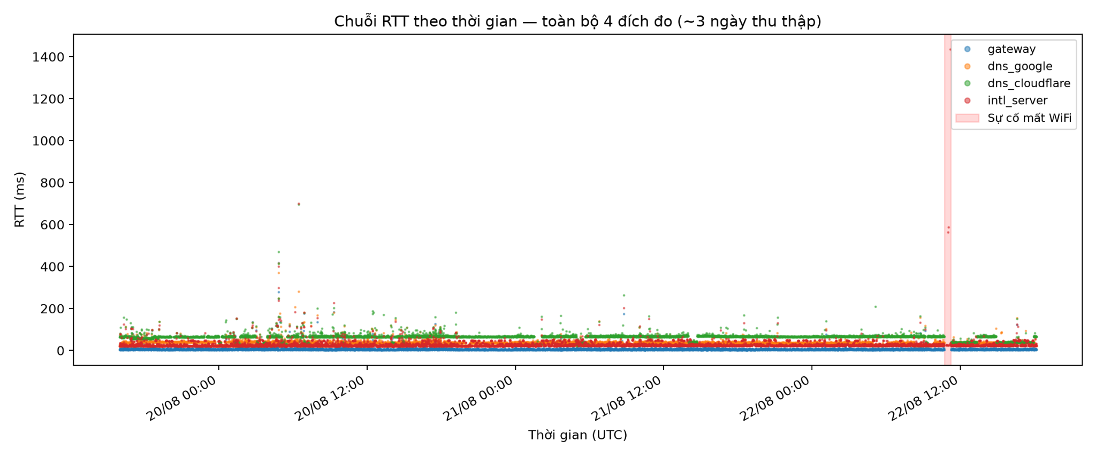

Hình 3.1. Chuỗi RTT theo thời gian của cả bốn đích đo trong suốt gần 3 ngày thu thập. Vùng tô đỏ là sự cố mất WiFi (chi tiết ở mục 3.4.3).
Hình 3.1 cho thấy mật độ điểm đo dày đặc, đều đặn xuyên suốt gần 3 ngày, phù hợp với chu kỳ lấy mẫu 30 giây đã thiết kế; đồng thời cho thấy sơ bộ sự khác biệt về mặt bằng RTT giữa bốn đích (gateway thấp nhất, dns_cloudflare có xu hướng cao nhất), sẽ được phân tích định lượng chi tiết hơn ở mục 3.5.

3.3. Schema và từ điển dữ liệu (data dictionary)
Dữ liệu thô là file CSV với 8 cột. Bảng 3.2 trình bày data dictionary, bao gồm ý nghĩa của từng cột, mục đích sử dụng và vai trò trong các bước tính toán đặc trưng ở chương sau.
Variable | Kiểu dữ liệu | Đơn vị | Ý nghĩa và mục đích sử dụng | Vai trò
timestamp_utc | datetime (ISO 8601, UTC) | - | Mốc thời gian của mỗi lần đo; theo giờ UTC | identifier  (time index)
timestamp_vn | datetime | - | Mốc thời gian quy đổi sang giờ Việt Nam; chỉ dùng để tham chiếu | metadata
target_name | categorical | - | Tên định danh đích đo: gateway/ dds_google/dns_cloudflare/ intl_server | identifier  (group key)
target_host | categorical | - | Địa chỉ IP hoặc hostname của đích đo tương ứng với target_name | metadata
rtt_ms | numerical (float) | ms | Round-trip time: thời gian phản hồi đo được; chỉ tồn tại khi status = ok | feature
ttl | numerical (int, có thể NaN) | hop | Time To Live còn lại của gói phản hồi; biến động đột ngột gợi ý đổi tuyến đường mạng | feature
status | categorical | - | Trạng thái kết quả đo: ok/timeout/ transmit_failed/ unreachable/dns_error | feature
note | text (free text) | - | Ghi chú phục vụ gỡ lỗi trong quá trình thu thập; không đưa vào tính toán | metadata

Bảng 3.2. Data dictionary: schema đầy đủ của dữ liệu thô
Sau bước xử lý (mục 3.4), dữ liệu được bổ sung thêm các cột đặc trưng dẫn xuất, trình bày trong Bảng 3.3.
Cột dẫn xuất | Công thức/cách tính | Mục đích
is_loss | 1 nếu status ≠ ok, ngược lại 0 | Cờ mất gói, cơ sở tính loss_rate
rolling_mean_rtt | Trung bình rtt_ms trong cửa sổ N điểm, tính riêng theo target_name | Baseline RTT động
rolling_std_rtt | Độ lệch chuẩn rtt_ms trong cửa sổ, theo target_name | Biến động cục bộ/jitter
rolling_p95_rtt | Phân vị 95% rtt_ms trong cửa sổ, tính riêng theo target_name | Ngưỡng tham chiếu RTT lớn bất thường
rolling_jitter_mad | Trung bình |rtt_t - rtt_(t-1)| (kiểu RFC 3550), theo target_name | Biến động tức thời
rolling_loss_rate | Tỉ lệ dòng is_loss = 1 trong cửa sổ, theo target_name | Phát hiện cụm mất gói (burst loss)

Bảng 3.3. Các cột đặc trưng dẫn xuất sau bước xử lý (cửa sổ trượt N = 20 điểm ≈ 10 phút)

3.4. Chất lượng dữ liệu: phát hiện và xử lý duplicate, missing
Hai vấn đề chất lượng dữ liệu được phát hiện và xử lý có chủ đích: duplicate từ sự cố kỹ thuật, và missing mang bản chất cấu trúc gắn với mất gói.

3.4.1. Khảo sát tổng quan dữ liệu thô
Dữ liệu thô ban đầu gồm 35.600 dòng, (8.900 dòng/đích). Trạng thái ok chiếm 35.277 dòng (≈99,1%), 323 dòng còn lại (≈0,9%) là timeout (288 dòng), transmit_failed (12 dòng) và dns_error (12 dòng). Timeout chiếm áp đảo cho thấy phần lớn các sự cố ghi nhận được là “gửi được gói tin nhưng không nhận được phản hồi”: phù hợp với đặc điểm của môi trường WiFi dùng chung dễ xảy ra nghẽn hoặc rớt gói tạm thời, hơn là các lỗi cứng xảy ra ngay tại thiết bị nguồn.
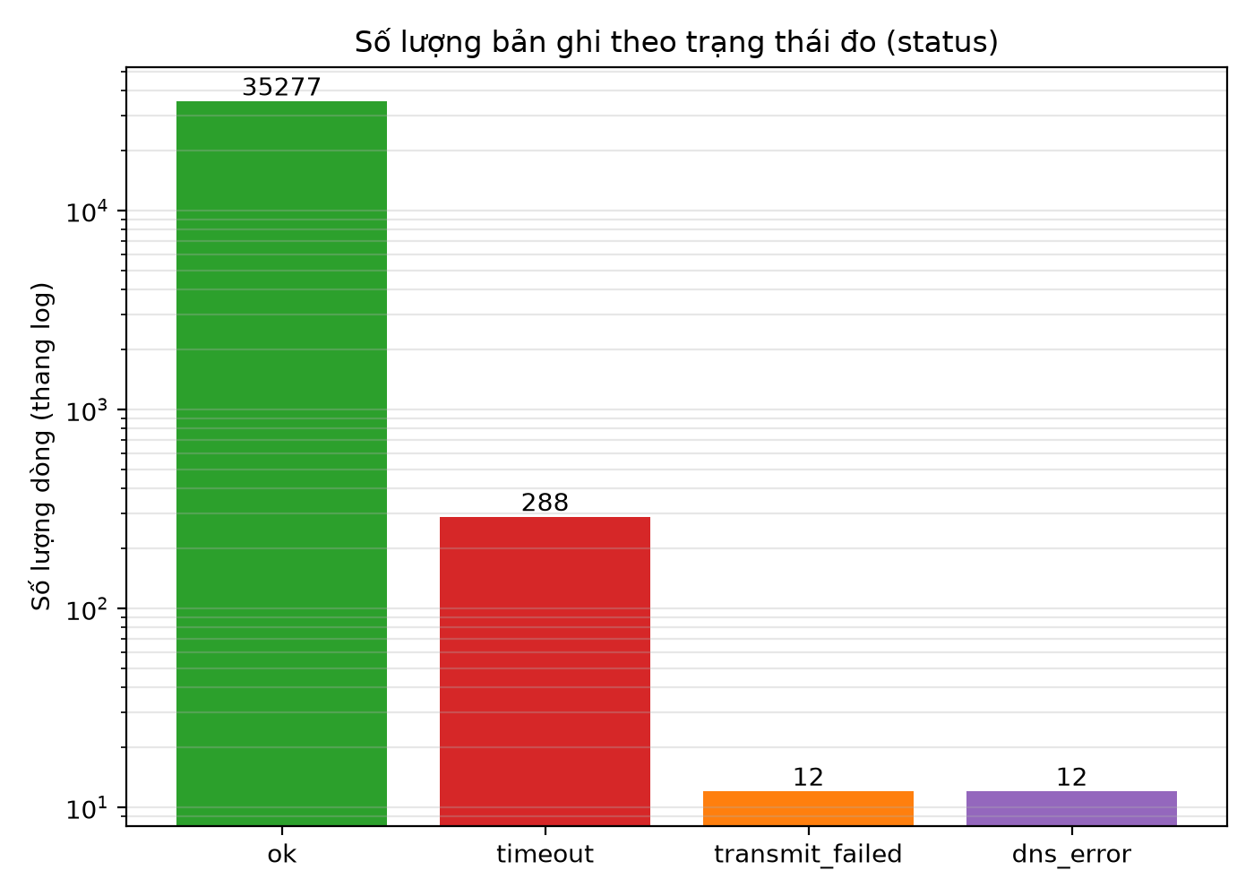

Hình 3.2. Số lượng bản ghi theo từng trạng thái đo (trục tung theo thang log)

3.4.2. Xử lý dữ liệu trùng lặp (duplicate)
So khớp toàn bộ cột trừ note phát hiện 11 dòng trùng lặp hoàn toàn, do laptop bị gập lại trong lúc script chạy, khiến tiến trình bị đóng băng; khi mở lại, script chạy bù các vòng đo đã lỡ và ghi đè trùng thời gian. Hình 3.3 thể hiện rõ điều này:
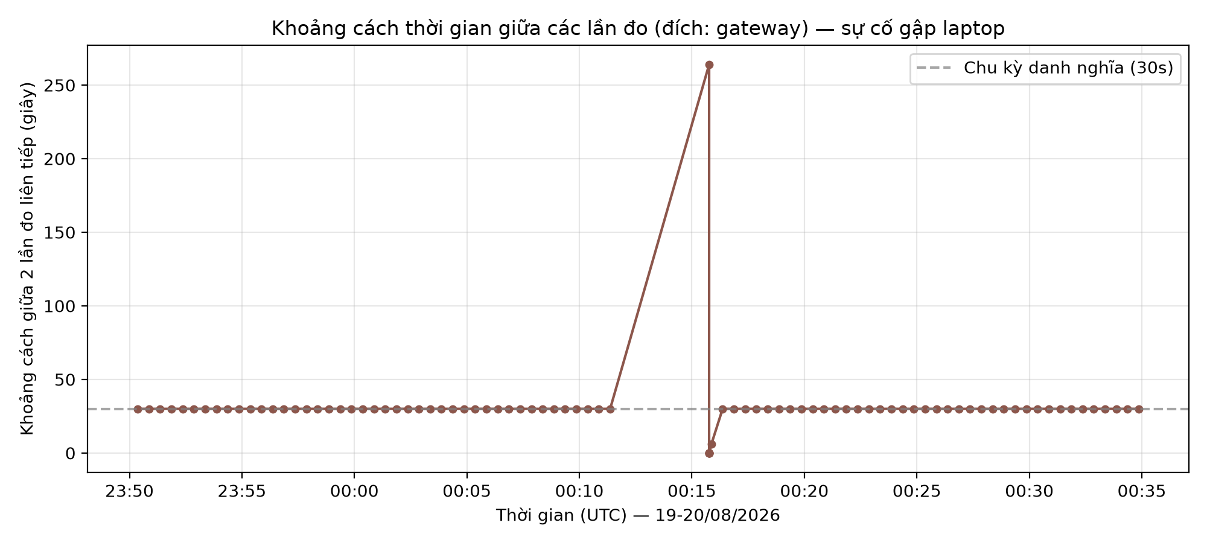

Hình 3.3. Khoảng cách thời gian giữa hai lần đo liên tiếp (đích gateway) quanh thời điểm xảy ra sự cố gập laptop. Đường nét đứt thể hiện chu kỳ danh nghĩa 30 giây
Hình 3.3 cho thấy rõ hai bất thường liên tiếp: một khoảng trống lớn ≈264 giây, gấp gần 9 lần chu kỳ danh nghĩa) tương ứng với thời gian laptop bị gập, sau đó là một khoảng cách gần bằng 0 giây: dấu hiệu của các dòng dữ liệu bị ghi trùng thời điểm khi script chạy bù. Sau khi loại bỏ 11 dòng trùng lặp, quá trình lấy mẫu trở lại đúng chu kỳ 30 giây như trước sự cố.
Việc lựa chọn phương pháp xử lý là loại bỏ hoàn toàn các dòng trùng lặp, thay vì giữ lại hoặc gộp trung bình, xuất phát từ việc xác định rõ đây là lỗi ghi đè mang tính kỹ thuật, không phải hai lần đo hợp lệ độc lập xảy ra tại cùng một thời điểm.

3.4.3. Xử lý dữ liệu thiếu (missing) và sự cố mất kết nối WiFi
Cột rtt_ms và ttl bị thiếu giá trị (NaN) tại đúng 312 dòng: trùng khớp hoàn toàn với tổng số dòng có status khác ok (288 + 12 + 12 = 312). Đây là bằng chứng cho thấy dữ liệu thiếu ở đây mang bản chất cấu trúc (structural missing), không phải lỗi trong quá trình thu thập hay ghi log. Do đó rtt_ms và ttl giữ nguyên NaN thay vì điền khuyết, tránh che giấu tín hiệu mất gói; cờ is_loss được thêm để tính loss_rate, và thống kê RTT chỉ tính trên dòng status = ok.
Sự kiện đáng chú ý nhất là một sự cố mất WiFi thực tế kéo dài khoảng 32 phút, từ 10:41 đến 11:13 UTC ngày 22/08/2026, khi cả bốn đích (bao gồm gateway) đồng thời lỗi, dấu hiệu đặc trưng của mất kết nối tầng liên kết (mục 2.1.1).
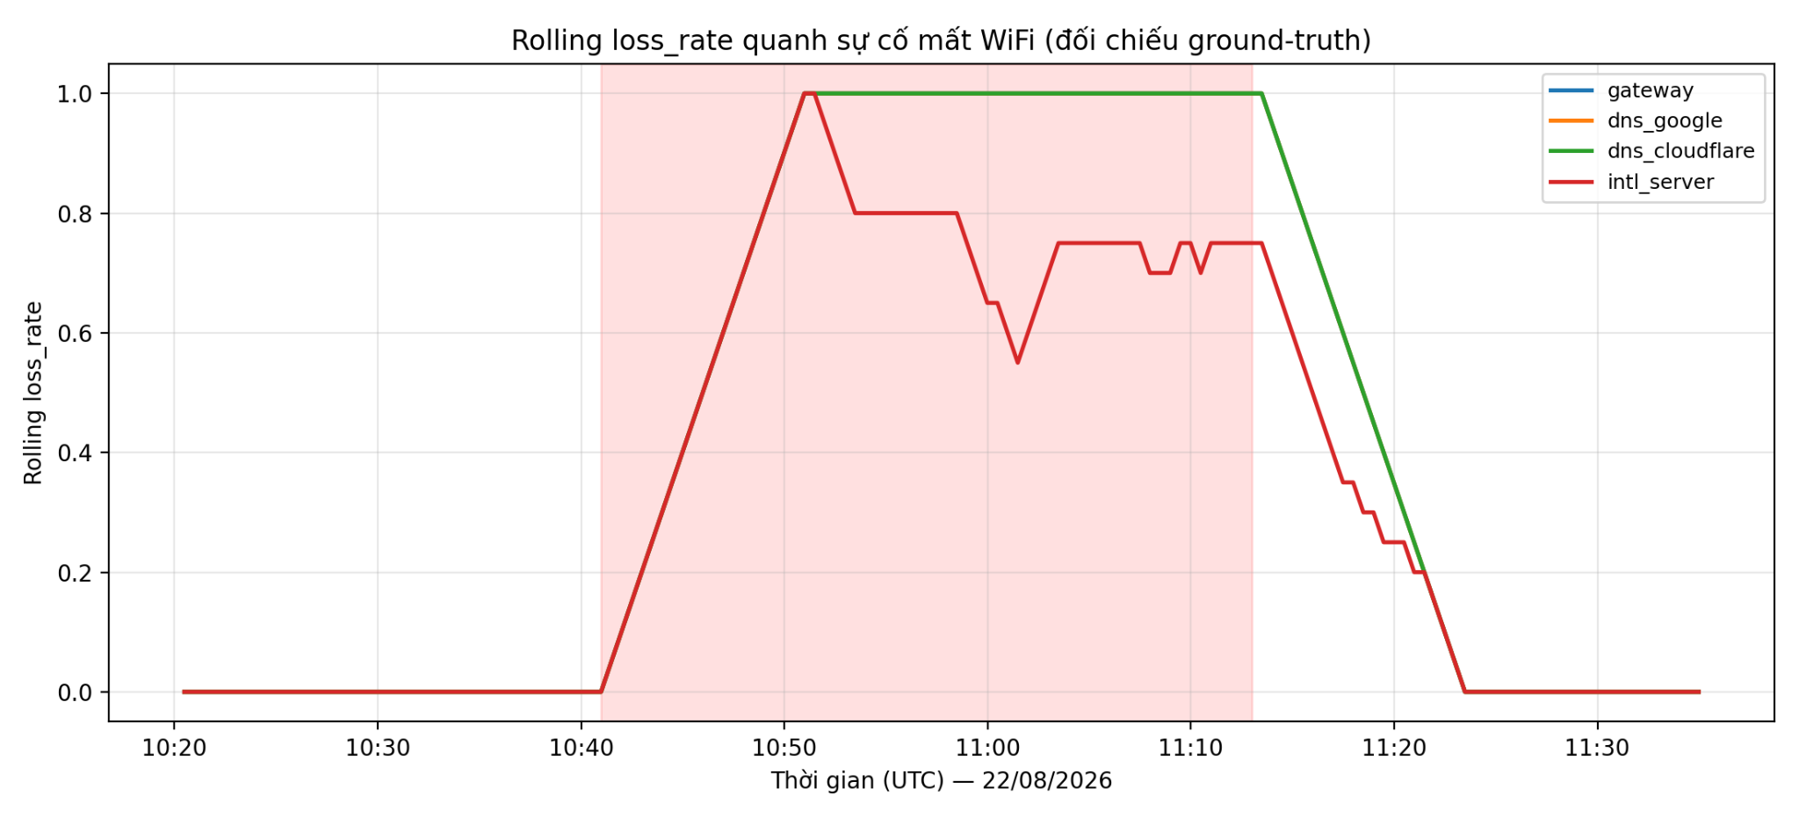

Hình 3.4. Rolling_loss_rate của bốn đích quanh sự cố mất WiFi. Bốn đường trùng khít lên nhau, thể hiện ảnh hưởng đồng thời.
Rollinng_loss_rate của cả bốn đích tăng gần như đồng thời từ 0 lên 1,0 trong suốt sự cố rồi giảm về 0 khi khôi phục; bốn đường trùng khít là minh chứng đây là sự cố tầng liên kết. Sự cố này, cùng với sự cố gập laptop được dùng làm hai mốc ground truth đã biết trước, phục vụ việc kiểm chứng định tính khả năng phát hiện bất thường của baseline và các mô hình được xây dựng ở chương sau.

3.5. Thống kê mô tả sau xử lý
Sau khi loại bỏ 11 dòng trùng lặp, dữ liệu còn lại 35.589 dòng, dùng tính thống kê mô tả (mean, median, std, P95, jitter, loss_rate) riêng cho từng target_name, do mỗi đích có baseline RTT khác biệt đáng kể.
Đích đo | n (tổng) | n (ok) | Mean (ms) | Median (ms) | Std (ms) | P95 (ms) | Jitter MAD (ms) | Loss rate
gateway | 8.898 | 8.822 | 5,43 | 4,0 | 10,33 | 12,0 | 4,14 | 0,9%
dns_google | 8.897 | 8.817 | 36,46 | 36,0 | 11,95 | 44,0 | 4,18 | 0,9%
dns_cloudflare | 8.896 | 8.809 | 62,37 | 65,0 | 16,74 | 72,0 | 4,18 | 1,0%
intl_server | 8.898 | 8.829 | 28,75 | 24,0 | 22,57 | 48,0 | 5,67 | 0,8%

Bảng 3.4. Thống kê mô tả RTT và loss_rate theo từng đích đo (kết quả thực tế từ dữ liệu, xuất ra file summary_stats_by_target.csv)
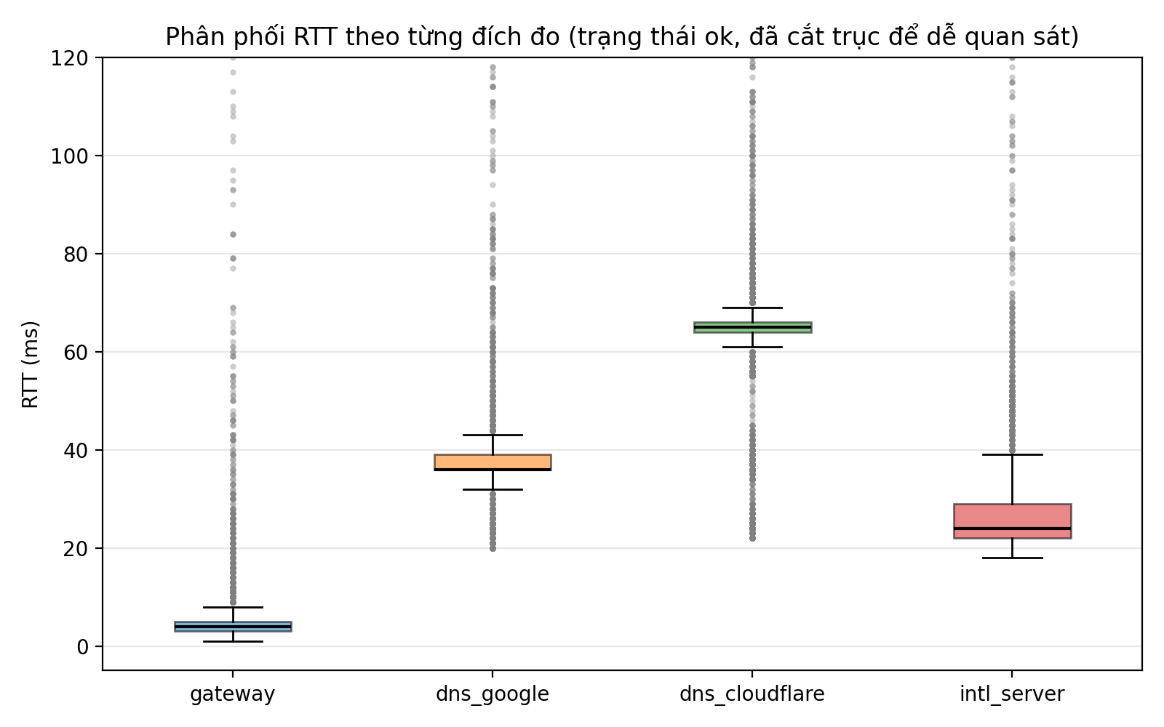

Hình 3.5. Phân phối RTT theo từng đích đo (trạng thái ok). Trục tung đã được giới hạn ở 120ms để thấy rõ thân phân phối; các điểm ngoài phạm vi là outlier hiển thị dạng chấm mờ.
Bảng 3.4 và Hình 3.5 cho thấy mặt bằng RTT khác biệt rõ rệt giữa bốn đích: gateway có mean thấp nhất (≈5,43 ms); hai DNS resolver công cộng có mean chênh lệch đáng kể (36,46 ms so với 62,37 ms); intl_server có median thấp (24,0 ms) nhưng std, P95 và jitter đều cao nhất trong bốn đích, cho thấy phân phối lệch phải rõ rệt: phần lớn thời gian RTT thấp nhưng thỉnh thoảng tăng vọt, phù hợp với đặc điểm của một đích ở xa, đường đi qua nhiều hop hơn. Độ lệch chuẩn của gateway (10,33 ms) lớn hơn cả mean của chính nó (5,43 ms), khớp đặc điểm WiFi dùng chung ở mục 3.1, cần lưu ý khi đặt ngưỡng phát hiện bất thường, tránh false positive nếu áp dụng ngưỡng theo z-score cố định. Loss_rate cả bốn đích thấp và đồng đều (0,8-1,0%), phù hợp việc mất gói tập trung ở vài sự cố phạm vi rộng (mục 3.4.3) hơn là ngẫu nhiên rải rác.

CHƯƠNG 4: XÂY DỰNG CHƯƠNG TRÌNH VÀ THỰC NGHIỆM

4.1. Kiến trúc tổng thể
Chương trình được xây dựng theo kiến trúc gồm hai nhánh xử lý song song trên cùng một tập đặc trưng đầu vào, sau đó được đối chiếu và hợp nhất ở bước cuối. Kiến trúc này phản ánh đúng yêu cầu của đề tài: xây dựng một mô hình đối chứng (baseline) đơn giản, dễ diễn giải, song song với một mô hình học máy (Isolation Forest) có khả năng phát hiện các bất thường phức tạp hơn, sau đó so sánh hiệu quả giữa hai cách tiếp cận.
Các giai đoạn chính:
Giai đoạn | Đầu vào | Xử lý | Đầu ra
1. Nạp dữ liệu | ping_dataset_processed.csv (Chương 3) | Đọc dữ liệu đặc trưng đã có rolling mean/std/P95/jitter/loss rate theo từng đích | DataFrame đặc trưng theo thời gian, theo từng target_name
2. Chuẩn bị đặc trưng | DataFrame thô | Xử lý missing đầu chuỗi (cold-start); tách riêng nhóm gói ok và gói mất | Tập đặc trưng sạch, đúng ngữ nghĩa
3a. Baseline | Tập đặc trưng (nhóm ok) | Tính ngưỡng mean ± k·std theo từng target | baseline_anomaly (0/1)
3b. Isolation Forest | Tập đặc trưng (chỉ nhóm ok) | Huấn luyện + chấm điểm riêng theo từng target | if_anomaly, if_score
4. Hợp nhất & đối chiếu | Kết quả (3a) + (3b) + rule mất gói | OR giữa rule mất gói và kết quả pattern; so sánh 2 phương pháp | if_anomaly_final; bảng so sánh
5. Kết quả & xuất dữ liệu | Toàn bộ kết quả trên | Trực quan hoá, tổng hợp tỷ lệ, xếp hạng top anomaly | timeline, báo cáo số liệu

Bảng 4.1. Các giai đoạn xử lý trong chương trình phát hiện bất thường
Một quyết định thiết kế xuyên suốt cả hai nhánh mô hình là: mọi phép tính ngưỡng, huấn luyện và chuẩn hoá đều được thực hiện riêng biệt theo từng target_name (gateway, dns_google, dns_cloudflare, intl_server), không gộp chung dữ liệu của bốn đích lại vì mức RTT “bình thường” khác nhau đáng kể giữa các đích do vai trò và khoảng cách hạ tầng khác nhau, nếu gộp chung, một mô hình sẽ hiểu sai rằng “khoảng cách địa lý xa” đồng nghĩa với “bất thường”.

4.2. Chuẩn bị các đặc trưng cho mô hình

4.2.1. Các tập đặc trưng sử dụng
Đặc trưng | Ý nghĩa | Liên hệ Chương 2
rtt_ms | RTT tức thời của gói tin | Biến trung tâm (2.1.1)
rolling_mean_rtt | + Baseline cục bộ  + Lấy 20 giá trị rtt_ms gần nhất (tính cả điểm hiện tại), cộng lại rồi chia 20 → ra 1 con số đại diện cho RTT bình | Rolling mean (2.2.2)
rolling_std_rtt | Biến động tổng thể trong cửa sổ | Rolling std / jitter kiểu (a) (2.1.2, 2.2.2)
rolling_p95_rtt | Ngưỡng tham chiếu tự nhiên cho giá trị lớn bất thường | Rolling P95 (2.2.2)
rolling_jitter_mad | Biến động tức thời giữa 2 lần đo liên tiếp (kiểu RFC 3550) | Jitter kiểu (b), chỉ báo cảnh báo sớm (2.1.2)
rolling_loss_rate | Tỷ lệ mất gói trong cửa sổ trượt | Rolling loss rate, phát hiện cụm mất gói (2.2.1, 2.2.2)

Bảng 4.2. Các tập đặc trưng sử dụng cho mô hình

4.2.2. Xử lý dữ liệu thiếu ở đầu chuỗi
Do đặc trưng rolling_mean_rtt (cùng các đặc trưng rolling khác) được tính dựa trên cửa sổ 20 điểm đo gần nhất, các quan sát nằm ở đầu mỗi chuỗi thời gian, tức các dòng dữ liệu đầu tiên của mỗi target chưa có đủ 20 điểm lịch sử phía trước để tính toán. Cụ thể, tại dòng đầu tiên của một target, cửa sổ trượt chỉ có thể tham chiếu đúng 1 điểm dữ liệu (chính nó); tại dòng thứ hai, cửa sổ có 2 điểm; và cứ thế tăng dần cho đến dòng thứ 20, khi cửa sổ mới thực sự đạt đủ kích thước 20 điểm như thiết kế ban đầu.
Để không loại bỏ hoàn toàn các quan sát này, tham số min_periods được sử dụng nhằm quy định số điểm tối thiểu cần có trong cửa sổ để phép tính rolling được thực hiện, thay vì bắt buộc phải đủ 20 điểm. Với min_periods = 5, các dòng có ít hơn 5 điểm lịch sử (dòng 1 đến 4 của mỗi target) sẽ nhận giá trị khuyết (NaN), trong khi từ dòng thứ 5 trở đi, phép tính rolling được thực hiện trên số điểm hiện có (dù chưa đạt đủ 20), và số điểm này tiếp tục tăng dần cho đến khi cửa sổ đầy đủ tại dòng thứ 20.
Hệ quả là bốn quan sát đầu tiên của mỗi target chắc chắn mang giá trị khuyết ở các cột rolling. Do Isolation Forest không chấp nhận đầu vào chứa giá trị khuyết, các quan sát này cần được xử lý trước khi đưa vào mô hình. Phương pháp được áp dụng là lấp giá trị bằng kỹ thuật bfill/ffill: bfill (backward fill) lấy giá trị của quan sát gần nhất phía sau (đã có đủ dữ liệu để tính rolling) để gán ngược lại cho các quan sát khuyết phía trước; ffill (forward fill), được áp dụng bổ sung sau đó, lấp các giá trị khuyết còn sót (nếu có) bằng giá trị của quan sát liền trước.

4.2.3. Tách riêng xử lý mất gói tin
Vấn đề ban đầu
Theo Chương 2, khi một gói tin bị mất, giá trị RTT tương ứng không tồn tại, trong khi Isolation Forest như hầu hết các thuật toán học máy không thể nhận đầu vào chứa giá trị khuyết. Ở phiên bản thử nghiệm đầu tiên, giải pháp được áp dụng là thay thế (impute) giá trị RTT bị thiếu bằng rolling_mean_rtt tại thời điểm đó, nhằm đảm bảo đủ dữ liệu số để đưa vào mô hình.
Tuy nhiên, cách xử lý này tạo ra một mâu thuẫn về mặt bản chất: mất gói tin, luôn được coi là một bất thường. Việc thay giá trị bị mất bằng đúng mức RTT trung bình cục bộ khiến quan sát đó, dưới góc nhìn của Isolation Forest, trở nên hoàn toàn bình thường vô tình xoá bỏ chính tín hiệu cần phát hiện trước khi đưa vào mô hình.
Kết quả quan sát được: khi so sánh nhãn bất thường giữa hai mô hình trên toàn bộ dữ liệu, tỷ lệ trùng khớp chỉ đạt khoảng 30%, một phần đáng kể của sự khác biệt này không phản ánh đúng bản chất hai phương pháp mà là hệ quả của cách xử lý dữ liệu.

Giải pháp áp dụng
Để đảm bảo phép so sánh giữa hai mô hình phản ánh đúng sự khác biệt về bản chất thuật toán đồng thời không làm mất đi tính độc lập của Isolation Forest như một mô hình huấn luyện không giám sát trên dữ liệu gốc , hai loại bất thường được tách bạch xử lý:
• Bất thường do mất gói tin (is_loss = 1): được xử lý bằng luật xác định (rule-based), thống nhất giữa cả hai mô hình , không đưa qua Isolation Forest phán xét lại.
• Bất thường do pattern trong dữ liệu còn RTT thật (is_loss = 0): là phạm vi duy nhất mà Isolation Forest được huấn luyện và chấm điểm, để tập trung đúng vào mục tiêu phát hiện các bất thường về hình thái tín hiệu (RTT tăng bất thường, jitter tăng dần) mà một ngưỡng đơn biến khó nhận ra.
Kết quả cuối cùng của Isolation Forest được tính bằng phép hợp giữa hai nguồn nói trên:
if_anomaly_final = (is_loss == 1)
OR (if_anomaly == 1)

4.3. Mô hình đối chứng
Baseline được xây dựng theo đúng công thức đề xuất ở Chương 2 dựa trên nguyên lý biểu đồ kiểm soát trong thống kê quá trình:
| RTT(t) − rolling_mean(t) | > k × rolling_std(t)
trong đó ngưỡng mean và std được tính riêng cho từng target_name, chỉ trên các quan sát có trạng thái ok (loại trừ các gói mất khỏi phép tính thống kê để không làm sai lệch baseline). Hệ số k được chọn bằng 3 nhằm giữ baseline đủ “ngây thơ”, ít báo động giả tràn lan , để làm mô hình đối chứng có ý nghĩa khi so sánh với Isolation Forest. Ngoài điều kiện ngưỡng RTT, mọi quan sát có is_loss = 1 đều được gán nhãn bất thường một cách tuyệt đối, không phụ thuộc giá trị RTT.

Ngưỡng thu được và tỷ lệ quan sát bị đánh dấu bất thường theo từng đích được trình bày ở Bảng 4.3.
Đích (target) | Ngưỡng dưới (ms) | Ngưỡng trên (ms) | Tỷ lệ bất thường
dns_cloudflare | 12.15 | 112.59 | 1.61%
dns_google | 0.60 | 72.32 | 2.03%
gateway | 0.00 | 36.43 | 1.89%
intl_server | 0.00 | 96.46 | 1.37%
Tổng thể | — | — | 1.73%

Bảng 4.3. Ngưỡng baseline (mean ± 3·std) và tỷ lệ bất thường theo từng đích
Ngưỡng trên của gateway (36.43 ms) thấp hơn hẳn so với các đích còn lại, đúng như kỳ vọng lý thuyết ở Chương 2 (mục 2.1.1): gateway nội bộ có RTT nền thấp nhất do không phải đi qua nhiều chặng mạng.

4.4. Mô hình chính: Isolation Forest

4.4.1. Nguyên lý hoạt động
Isolation Forest là một thuật toán phát hiện bất thường không giám sát, hoạt động dựa trên nguyên lý cô lập, thay vì tự đặt ra 1 ngưỡng cố định (như baseline), Isolation Forest chia dữ liệu ra thành từng phần nhỏ dần bằng những đường ngẫu nhiên, và điểm nào dễ bị tách riêng ra một mình nhanh nhất thì bị coi là khác biệt.

4.4.2. Thiết kế huấn luyện
Isolation Forest được huấn luyện theo ba nguyên tắc thiết kế:
• Huấn luyện riêng biệt theo từng target_name: tránh việc mô hình hiểu sai khác biệt bản chất về khoảng cách hạ tầng thành bất thường (đã giải thích ở mục 4.1).
• Chuẩn hoá đặc trưng bằng StandardScaler trước khi đưa vào mô hình, do các đặc trưng có thang đo khác nhau (RTT tính bằng mili-giây có thể lên đến hàng trăm, trong khi rolling_loss_rate chỉ nằm trong khoảng 0–1); nếu không chuẩn hoá, mô hình sẽ bị chi phối bởi đặc trưng có giá trị tuyệt đối lớn hơn.
• Chỉ huấn luyện và chấm điểm trên nhóm quan sát is_loss = 0, theo lý do đã trình bày ở mục 4.2.3.
for name, g in df.groupby('target_name'):
g_ok = g[g['is_loss'] == 0].sort_values('timestamp_utc')

X = g_ok[FEATURES].values
Xs = StandardScaler().fit_transform(X)

clf = IsolationForest(n_estimators=200, contamination=0.02, random_state=42)
pred = clf.fit_predict(Xs) # -1: bất thường, 1: bình thường
score = -clf.decision_function(Xs) # đảo dấu: điểm càng cao càng bất thường

df.loc[g_ok.index, 'if_anomaly'] = (pred == -1).astype(int)
df.loc[g_ok.index, 'if_score'] = score

df['if_anomaly_final'] = ((df['is_loss'] == 1) | (df['if_anomaly'] == 1)).astype(int)
Tham số contamination = 0.02 quy định tỷ lệ quan sát được coi là bất thường trong tập huấn luyện (xấp xỉ 2%), đóng vai trò xác định vị trí ranh giới quyết định của mô hình chứ không phải một ngưỡng cố định trên độ dài đường đi. Giá trị này được chọn ở mức thận trọng, tương đồng về bậc độ lớn với tỷ lệ bất thường quan sát được từ baseline (1.37–2.03%), nhằm đảm bảo hai mô hình có thể so sánh được ở cùng một quy mô phát hiện.
Kết quả tỷ lệ bất thường theo pattern (chỉ tính trên phần dữ liệu còn RTT thật) và tỷ lệ cuối cùng sau khi hợp với rule mất gói được trình bày ở Bảng 4.4.
Đích (target) | Tỷ lệ pattern (IF thuần) | Tỷ lệ cuối cùng (IF + mất gói)
dns_cloudflare | 2.01% | 2.97%
dns_google | 2.01% | 2.89%
gateway | 2.01% | 2.84%
intl_server | 2.00% | 2.76%
Tổng thể | 2.01% | 2.87%

Bảng 4.4. Tỷ lệ bất thường của Isolation Forest theo từng đích
Tỷ lệ pattern gần như đồng nhất ~2% giữa các đích là hệ quả trực tiếp của việc đặt contamination = 0.02 (ranh giới quyết định luôn được đặt sao cho đúng ~2% điểm thấp nhất bị gắn nhãn bất thường), trong khi tỷ lệ cuối cùng lệch nhau đôi chút do tỷ lệ mất gói tự nhiên khác nhau giữa các đích.

4.5. Cấu hình thực nghiệm và khả năng tái lập
Toàn bộ tham số của thực nghiệm được ghi lại tường minh dưới dạng tệp cấu hình (experiment_config.json), phục vụ mục tiêu tái lập kết quả:
Tham số | Giá trị | Ghi chú
Kích thước cửa sổ trượt (window) | 20 điểm (~10 phút) | Đồng bộ với Chương 2, mục 2.2.2 và Chương 3
Hệ số baseline (k) | 3 | Cận trên khoảng khuyến nghị 2–3 (Chương 2)
Số cây Isolation Forest (n_estimators) | 200 | Đủ lớn để ổn định điểm số, không quá tốn chi phí tính toán
Tỷ lệ nhiễm bất thường (contamination) | 0.02 | Tương đồng bậc độ lớn với tỷ lệ bất thường của baseline
random_state | 42 | Cố định để đảm bảo kết quả tái lập giữa các lần chạy
Phạm vi huấn luyện Isolation Forest | Riêng theo từng target; chỉ trên is_loss = 0 | Xem mục 4.2.3 và 4.4.2
Chuẩn hoá đặc trưng | StandardScaler, fit riêng theo từng target | Xem mục 4.4.2

Bảng 4.5. Cấu hình thực nghiệm
4.6. Giới hạn của mô hình
- Cả hai mô hình chỉ phát hiện độ lệch thống kê so với hành vi RTT thường gặp trong chính giai đoạn thu thập (vài ngày); không có gì đảm bảo baseline này vẫn đúng nếu điều kiện mạng thay đổi lâu dài (ví dụ đổi nhà mạng, đổi vị trí đo).
- Isolation Forest được huấn luyện và đánh giá trên cùng một tập dữ liệu (không giám sát, không có tập kiểm tra độc lập); tỷ lệ contamination = 0.02 là một giả định chủ quan, chưa được kiểm định độ nhạy với các giá trị khác.
- Việc đối chiếu với sự cố WiFi đã biết chỉ mang tính kiểm chứng định tính dựa trên một sự kiện duy nhất, không đủ để đánh giá định lượng đầy đủ (precision/recall) do dữ liệu không có nhãn bất thường đầy đủ trên toàn bộ chuỗi thời gian.
- Đúng theo phạm vi giới hạn của đề tài, kết quả phát hiện bất thường không được diễn giải thành kết luận về nguyên nhân cụ thể (tấn công mạng, lỗi hạ tầng nhà cung cấp...) nếu không có bằng chứng xác thực bổ sung ngoài dữ liệu ping.

CHƯƠNG 5: KẾT QUẢ VÀ THẢO LUẬN

5.1. Kết quả

5.1.1. Kết quả của các mô hình
Sau khi chạy thực nghiệm trên dataset, mô hình Baseline thu được 614 tín hiệu bất thường. Trong đó có 302 bất thường phát hiện được do RTT biến động, và 312 bất thường phát hiện được do mất gói.
Mô hình Isolation Forest thu được 1020 tín hiệu bất thường, trong đó có 708 tín hiệu thu được dựa vào điểm if_score, và 312 bất thường phát hiện do mất gói.
Khi so sánh các kết quả thu được của 2 mô hình, nhóm nhận thấy: Có 484 bất thường được cả 2 mô hình cùng phát hiện, 536 anomaly chỉ được Isolation Forest phát hiện, và 130 anomaly chỉ được mô hình Baseline phát hiện.
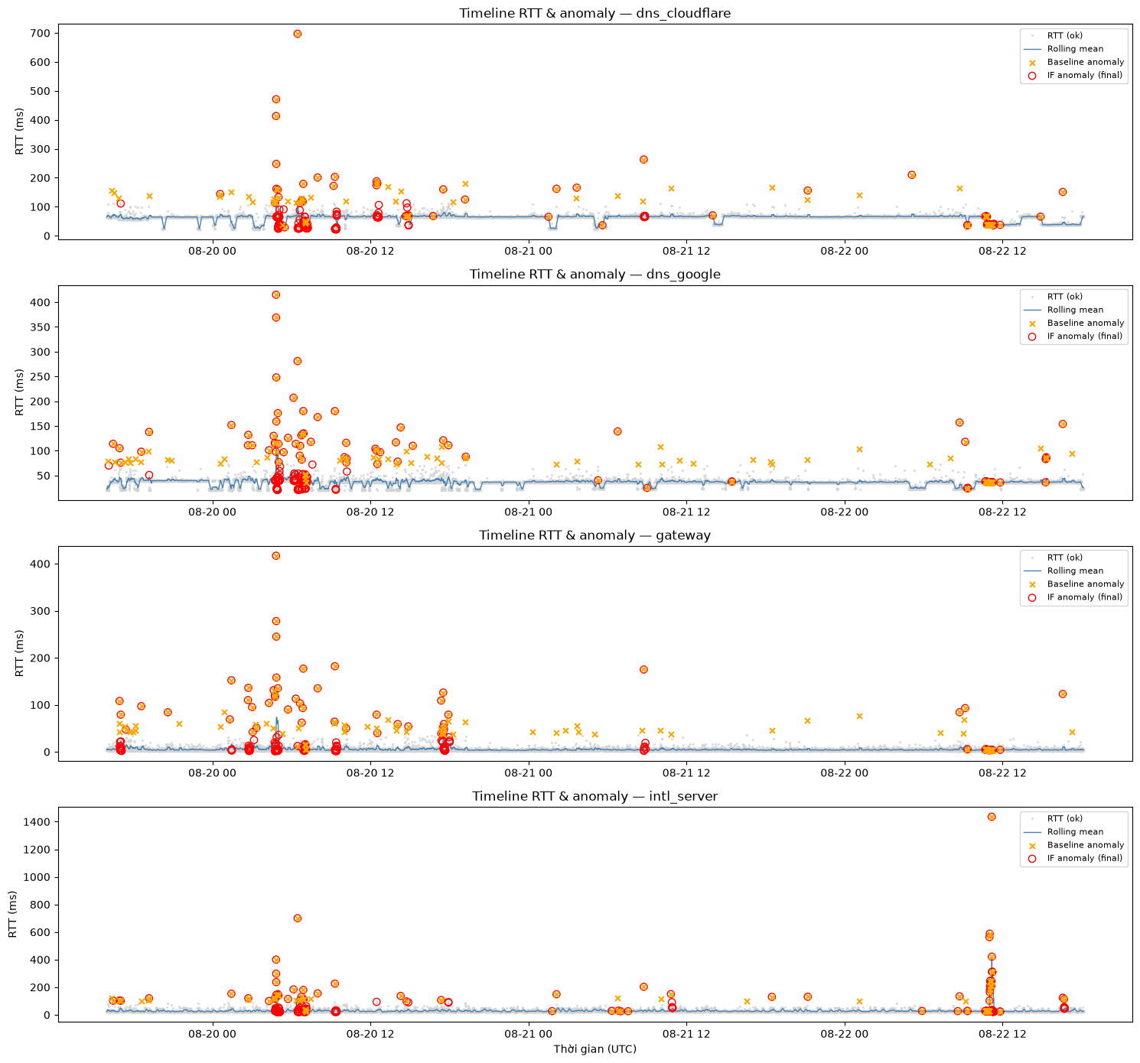

Hình 5.1. Biểu đồ timeline có đánh dấu anomaly của 4 target

5.1.2. Phân tích kết quả
Về mặt thống kê tỉ lệ anomaly mà các mô hình quan sát được, mô hình Machine Learning cho ra tỉ lệ anomaly quan sát được cao hơn so với baseline, lí do xuất phát từ contamination rate gốc 2% và các anomaly if_loss làm tổng tỉ lệ cao hơn.
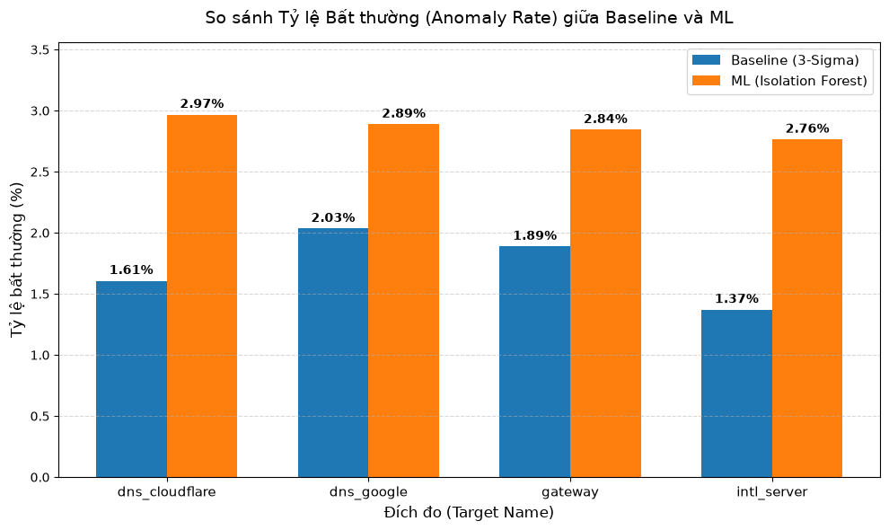

Hình 5.2. Tỉ lệ anomaly giữa Baseline và Isolation Forest cho từng target
Để đi sâu vào phân tích, nhóm đã sử dụng chỉ số Jaccard để so sánh sự tương đồng về kết quả của mô hình Baseline và mô hình Machine Learning. Chỉ số Jaccard càng gần 1, cho thấy kết quả càng tương đồng, chỉ số càng thấp, cho thấy kết quả càng khác biệt. Sau khi tính toán, nhóm tính ra J(ML,Baseline)=0,42. Nếu bỏ qua nhóm packet loss (chắc chắn cả 2 mô hình cùng bắt được), chỉ số Jaccard tụt xuống mức 0,15. Chỉ số Jaccard thấp cho thấy sự bất đồng giữa 2 model, và chúng đang bắt giữ các loại anomaly khác nhau.
Khi tìm hiểu nguyên nhân dẫn đến việc 2 model có kết quả khác nhau, nhóm đã phân loại các kết quả thành 3 nhóm chính: Nhóm chỉ có mô hình Baseline bắt được, Nhóm chỉ có Isolation Forest bắt được và Nhóm cả 2 mô hình cùng bắt được
Với nhóm chỉ có Baseline bắt được, qua quan sát thủ công, nhóm nhận thấy đây là nhóm có RTT rất cao, nhưng 5 feature còn lại mà model Isolation Forest xem thì không xảy ra biến động nhiều, khiến nó bỏ qua điểm bất thường này, vì model không chỉ xem xét 1 feature, mà xem xét trên tổng thể 6 feature của mô hình.
Với nhóm chỉ có Isolation Forest bắt được: Đây là nhóm có RTT nằm trong phạm vi an toàn của 3-sigma, nhưng lại có các chỉ số khác biến động bất thường. Do 3-sigma baseline là hàm đơn biến chỉ xét theo RTT, nên khi các chỉ số khác biến động, mô hình không bắt được. Ngược lại các biến động này trở nên rất rõ ràng trong mô hình Isolation Forest.
Với nhóm cả 2 mô hình bắt được: Đây là nhóm mà hầu hết các chỉ số mạng đều biến động mạnh, làm cả 2 mô hình bắt được. Nhóm này biểu thị cho sự cố mạng nghiêm trọng, ảnh hưởng đến cả hệ thống mạng chứ không phải chỉ giật nhẹ trong 1 - 2 tập tin. Trường hợp thứ 2 là gói tin bị mất. Lúc này cả 2 mô hình đều coi gói tin bị mất này là anomaly.

5.1.3. Các trường hợp mô hình sai, False Positive/False Negative
Giới hạn lớn nhất của mô hình Isolation Forest nằm ở Contamination Rate cần phải được cài đặt trước khi chạy mô hình. Điều này khiến mô hình thiếu tính linh hoạt khi đối mặt với bản chất biến động liên tục của lưu lượng mạng thực tế.
Trong hạ tầng mạng, tỷ lệ bất thường không bao giờ giữ ở một con số cố định. Việc thiết lập theo dạng tĩnh dẫn đến hai kịch bản sai sót kỹ thuật chính trong quá trình giám sát:
- False Positive: Trong các window ít xảy ra bất thường do lưu lượng mạng tại thời điểm đó thấp, Isolation Forest vẫn sẽ ép một phần lưu lượng bình thường vào nhóm bất thường và tạo ra báo động giả.
- False Negative: Ngược lại, trong các window mà mạng xuất hiện bất thường với cường độ lớn (vượt quá mức contamination rate được cài đặt), Isolation Forest sẽ bỏ qua một lượng bất thường nhất định.
Bên cạnh đó, mô hình Isolation Forest thiếu nhạy cảm với các trường hợp mạng bị nghẽn, RTT cao trong một khoảng thời gian dài. Khi này các feature động như rolling_std_rtt, rolling_mean_rtt vẫn sẽ nằm ở mức thấp, không bị báo động, trong khi chỉ số RTT cao vẫn đang cho thấy bất thường về mạng đang xảy ra.

5.1.4. Phân tích nguyên nhân khả dĩ
Với nhóm 1: chỉ có model Baseline bắt được
- Feature behaviour: Chỉ số rtt_ms_imputed tăng cao, nhưng 5 feature còn lại vẫn ở mức chấp nhận được khiến mô hình ML bỏ qua.
- Nguyên nhân khả dĩ
- Nguyên nhân 1: Lỗi wifi cục bộ: Cả 4 target đều bị ngắt kết nối → cho thấy mạng
- Nguyên nhân 2: Lỗi đường truyền ngoại mạng: Gateway chạy bình thường nhưng 3 target còn lại ping cao hoặc disconnect
- Nguyên nhân 3: Lỗi máy chủ mục tiêu: gateway chạy mượt, 3 target còn lại thì 2 cái chạy mượt còn 1 cái bị ngắt kết nối hoặc RTT cao → Vấn đề đến từ server của target đó
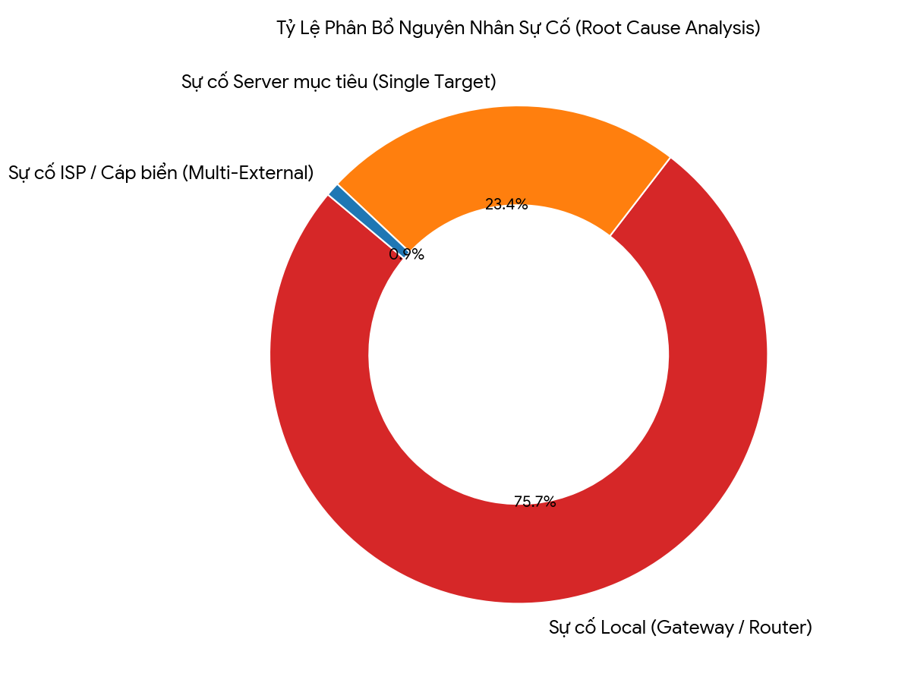
- Mô tả tỉ lệ xuất hiện của từng nguyên nhân:

Hình 5.3. Mô tả tỉ lệ xuất hiện của từng nguyên nhân
Nhóm 2: Chỉ có model Isolation Forest bắt được
- Feature behaviour: Chỉ số rtt_ms vẫn nằm trong khoảng chấp nhận được của model Baseline, nhưng các feature khác biến động bất thường
- Nguyên nhân khả dĩ:
- Micro-bursting: Hiện tượng lưu lượng mạng tăng vọt cực nhanh trong khoảng thời gian rất ngắn (chỉ vài miligiây).
- Network bufferbloat: Hiện tượng bộ đệm của thiết bị mạng (router/switch) bị lấp đầy do lưu lượng tăng đột ngột, làm các gói tin phải chờ lâu trong hàng đợi.
- Jitter cao: Sự mất ổn định về khoảng cách thời gian giữa các gói tin đến đích (lúc nhanh lúc chậm bất thường).
Nhóm 3: Cả 2 model cùng bắt được
- Feature behaviour: Tất cả feature đều biến động mạnh và liên tục trong một khoảng thời gian, hoặc gói tin bị mất.
- Nguyên nhân khả dĩ
- Lỗi mạng cục bộ: Mất mạng, mạng lag trong một khoảng thời gian dài
- Lỗi đường truyền quốc tế: Cáp quang hỏng hoặc sự cố hệ thống từ nhà cung cấp dịch vụ (ISP) khiến đường liên kết bị đứt hoàn toàn.

5.2. Thảo luận về kết quả
Từ kết quả của 2 mô hình, ta thấy 2 mô hình bắt được những bất thường trong mạng hoàn toàn khác nhau. Model baseline (3-sigma threshold) chỉ cho ta thấy được góc nhìn từ 1 feature đơn lẻ, trong khi đó model Machine Learning nhìn toàn cảnh tình trạng mạng bằng việc quan sát cùng lúc 6 feature khác nhau.
Như vậy, vấn đề bất thường về mạng không chỉ xảy ra trên một phương diện đơn lẻ. Chúng ta thường coi việc RTT cao là bất thường về mạng, khi các gói tin truyền tải chậm và làm chậm việc sử dụng mạng. Tuy góc nhìn đó đúng, nhưng chưa đủ, vì bất thường về mạng có thể liên quan tới rất nhiều chỉ số khác, như jitter, hay việc lưu lượng mạng đột nhiên tăng vọt cũng là một bất thường mà người dùng mạng cần chú ý đến.
Trên góc nhìn về việc phát hiện bất thường mạng, cả hai mô hình có cách tiếp cận tương đối khác nhau. Chính vì vậy, để phát hiện hiệu quả, ta có thể sử dụng hệ thống kết hợp cả 2 mô hình phát hiện bất thường. Mô hình 3-sigma có thể sử dụng để phát hiện ngay lập tức các biến động về RTT, trong khi Isolation Forest chạy song song để phát hiện các bất thường ẩn từ các chỉ số khác.
Kết quả phân tích tại Mục 5.1 cho thấy tỷ lệ bất thường của mạng KTX_FTU trong thời gian quan sát dao động trong khoảng 1,7% – 2,9% (tương ứng 614 – 1.020 mẫu bất thường trên tổng số 35.589 mẫu dữ liệu). Chỉ số này phản ánh chất lượng mạng KTX_FTU nhìn chung duy trì ở mức tương đối ổn định; tuy nhiên, hệ thống vẫn xuất hiện các đợt suy giảm hiệu năng rõ rệt theo chu kỳ. Khi đối chiếu với mốc thời gian, các đợt suy giảm này tập trung chủ yếu vào khung giờ cao điểm buổi tối - thời điểm mật độ thiết bị kết nối và lưu lượng truy cập đồng thời tăng đột biến. Đáng chú ý, nguyên nhân chiếm tỷ trọng áp đảo là lỗi mạng cục bộ (chiếm 75,7%). Điều này cho thấy tình trạng nghẽn mạng và suy giảm chất lượng chủ yếu xuất phát từ hạ tầng mạng (như hiện tượng mất mạng cục bộ lúc 12h00 ngày 22/08), thay vì do sự cố cáp quang hay server đích.

CHƯƠNG 6: KẾT LUẬN & HƯỚNG PHÁT TRIỂN

6.1. Tóm tắt kết quả nghiên cứu
Nghiên cứu đã thực nghiệm phát hiện bất thường trong hạ tầng mạng bằng hai mô hình: mô hình thống kê truyền thống Baseline (3-Sigma) và mô hình Học máy (Isolation Forest). Kết quả nghiên cứu đã làm rõ vai trò của từng phương pháp trong bài toán giám sát hiệu năng hệ thống, đồng thời chỉ ra các nguyên nhân khả dĩ của các bất thường trong mạng máy tính:
- Mô hình Baseline (3-Sigma): Chuyên sử dụng để bắt các bất thường theo chỉ số đơn biến (ví dụ như RTT). Phương pháp này phản ứng nhanh và cực kỳ hiệu quả đối với các biến động đơn biến, giúp ta nhanh chóng phát hiện và chỉ ra các vấn đề quy mô lớn trong mạng máy tính.
- Mô hình Học máy (Isolation Forest): Phương pháp này không chỉ nhìn đơn biến, mà còn nhìn vào các chỉ số liên quan khác, giúp ta quan sát tình trạng của mạng một cách toàn cảnh và bắt được những hiện tượng suy giảm hiệu năng âm thầm, điển hình như sự bùng phát lưu lượng siêu ngắn (Micro-bursting).
- Nguyên nhân khả dĩ: Khi theo dõi các phản ứng của mạng, nhóm phát hiện ra có nhiều nguyên nhân lớn khiến mạng xảy ra bất thường, nổi bật nhất là những vấn đề: Lỗi mạng cục bộ, lỗi đường truyền ngoại mạng, lỗi máy chủ mục tiêu.
Việc kết hợp 2 phương pháp giúp nhóm có khả năng giám sát và quan sát các bất thường về mạng một cách toàn cảnh, hiểu rõ hơn về hạn chế và điểm mạnh của từng phương pháp, cũng như giúp đưa ra phương pháp phát hiện bất thường về mạng hiệu quả, có tính ứng dụng cao.

6.2. Hạn chế của nghiên cứu
Mặc dù đạt được các kết quả tích cực trong việc phát hiện bất thường, nghiên cứu vẫn tồn tại một số hạn chế nhất định:
- Phụ thuộc vào việc cân chỉnh tham số: Mô hình Isolation Forest đòi hỏi việc thiết lập thủ công các tham số đầu vào, điều này có thể dẫn đến tỷ lệ báo động giả nếu đặc tính lưu lượng mạng thay đổi đột ngột theo mùa hoặc theo thời gian.
- Chi phí tính toán và tài nguyên xử lý: So với thuật toán 3-Sigma có độ phức tạp tính toán rất thấp, Isolation Forest yêu cầu nhiều tài nguyên phần cứng hơn khi triển khai phân tích luồng dữ liệu thời gian thực (real-time data streaming) trên quy mô lớn.
- Chưa bao quát hết các kịch bản mạng phức tạp: Tập dữ liệu thực nghiệm mới chỉ tập trung vào một số mục tiêu đo cụ thể, chưa đánh giá đầy đủ trên các môi trường mạng hỗn hợp có sự hiện diện của đa dạng giao thức.

6.3. Hướng phát triển tiếp theo
Từ những kết quả và hạn chế của nghiên cứu, nhóm tự đề xuất hướng phát triển tiếp theo:
- Tự động hóa ngưỡng phát hiện cho mô hình học máy: Nghiên cứu tích hợp thêm các kĩ thuật học khác, giúp mô hình có thể tự điều chỉnh ngưỡng phát hiện bất thường thực tế mà không cần can thiệp thủ công. Ví dụ: Trong các thời gian sử dụng mạng cao điểm, Isolation Forest sẽ tự động bắt nhiều bất thường hơn, còn các thời gian thấp điểm sẽ giảm mức bất thường, không còn trói buộc bởi một mức contamination nhất định nữa.
- Đưa vào thực nghiệm trên các môi trường phức tạp hơn: Đưa các mô hình vào môi trường mạng phức tạp, đa giao thức để tìm hiểu thêm về hạn chế cũng như tính thực tiễn trong việc phát hiện bất thường mạng, từ đó cải tiến mô hình.

TUYÊN BỐ SỬ DỤNG CÔNG CỤ HỖ TRỢ
Trong quá trình thực hiện đề tài, nhóm có sử dụng công cụ AI hỗ trợ Claude (Anthropic) cho các công việc sau:
- Hỗ trợ viết, kiểm thử và tinh chỉnh script Python thu thập dữ liệu cho phù hợp với điều kiện thiết bị và môi trường thu thập tín hiệu mạng của nhóm .
- Hiệu chỉnh ngôn ngữ và văn phong để rà soát lại các lỗi chính tả, cải thiện văn phong và nâng cao tính rành mạch của văn bản. Sau khi sử dụng công cụ, tác giả đã kiểm tra, chỉnh sửa toàn bộ nội dung và chịu hoàn toàn trách nhiệm đối với bản thảo cuối cùng này.
- Hỗ trợ viết code xây dựng các mô hình Baseline và Machine Learning và trực quan hoá; chỉ hỗ trợ viết code để chạy và vẽ bảng biểu, còn toàn bộ logic xử lý dữ liệu, nguồn dữ liệu thu thập, logic cho thuật toán Baseline, cách mô hình Machine Learning vận hành, các tham số và kết quả thực nghiệm đều do nhóm trực tiếp thực hiện, kiểm chứng và chịu trách nhiệm về độ chính xác.
Toàn bộ dữ liệu trong dataset (35.600 dòng thô, 35.589 dòng sau xử lý) là dữ liệu thật, thu thập trực tiếp từ mạng WiFi ký túc xá bằng chính script nêu trên trong khoảng thời gian thực tế đã ghi nhận, không có dữ liệu tổng hợp hay giả lập. Các quyết định về cấu hình thu thập, cách xử lý sự cố thực tế phát sinh, và toàn bộ nội dung/kết quả phân tích (baseline, Isolation Forest, so sánh Jaccard) trong báo cáo đều được nhóm tự kiểm chứng và chịu trách nhiệm hoàn toàn.

TÀI LIỆU THAM KHẢO
[1] Ngô Hải Anh (2026), “Mạng máy tính - Dành cho chuyên ngành Khoa học dữ liệu”, Giáo trình/slide học phần - 515 trang
[2] Harshada Aghav, Himangi Pande (2025), “Machine Learning and Deep Learning for Network Anomaly Detection”, trong IEEE 2025 International Conference on Future Technologies (ICFT) https://ieeexplore.ieee.org/document/11336792
[3] M. H. Bhuyan, D. K. Bhattacharyya and J. K. Kalita (2014), "Network Anomaly Detection: Methods, Systems and Tools," trong IEEE Communications Surveys & Tutorials, vol. 16, no. 1 https://ieeexplore.ieee.org/document/6524462
[4] Schulzrinne, H., Casner, S., Frederick, R., Jacobson, V. (2003): “A Transport Protocol for Real-Time Applications,” IETF. https://www.ietf.org/rfc/rfc3550.txt
[5] Dongjie Yin, Pui King Wong, and Tony T. Lee “Stability and Queueing Analysis of IEEE 802.11 Distributed Coordination Function” https://arxiv.org/pdf/1103.2212
[6] Liu, F. T., Ting, K. M., & Zhou, Z.-H. (2008). Isolation forest. In Proceedings of the 8th IEEE International Conference on Data Mining (ICDM'08) (pp. 413–422). IEEE Computer Society. https://doi.org/10.1109/ICDM.2008.17
[7] Scikit-learn developers. (n.d.). IsolationForest — scikit-learn documentation. https://scikit-learn.org/stable/modules/generated/sklearn.ensemble.IsolationForest.html
[8] Malupeng, R., Pingad, D. J., Orolfo, J. P., & Lua, H. H. (2024). Web traffic anomaly detection using Isolation Forest. Informatics, 11(4), 83. https://doi.org/10.3390/informatics11040083

